VYSOKÁ ŠKOLA EKONOMIE A MANAGEMENTU

BAKALÁŘSKÁ PRÁCE

Markéta pištoROVÁ
2012

bakalářská práce

KOMUNIKACE A LIDSKÉ ZDROJE

Název BAKALÁŘSKÉ práce
Výzkum spokojenosti zákazníků firmy P&B service s.r.o. s jejím sortimentem produktů podle ISO 9000/9001

TERMÍN UKONČENÍ STUDIA A OBHAJOBA (MĚSÍC/ROK)
Červen/ 2012

jméno a příjmení / studijní skupina
Markéta Pištorová/ PKLZ 4

jméno vedoucího BAKALÁŘSKÉPRÁCE
RNDr. Ludvík Čichovský, CSc., MBA

prohlášení studenta
Prohlašuji tímto, že jsem zadanou bakalářskou práci na uvedené témavypracoval/-a samostatně a že jsem ke zpracování této bakalářské práce použil/-a pouze literární prameny v práci uvedené.

Datum a místo: 30. 4. 2012 ve Štětí
_____________________________
podpis studenta

poděkování
Ráda bych tímto poděkovala vedoucímu bakalářské práce, RNDr. Ludvíku Čichovkému, CSc., MBA za metodické vedení a odborné konzultace, které mi poskytl při zpracování mé bakalářské práce.Také bych ráda poděkovala společnosti P&B service s.r.o. za poskytnuté dokumenty a konzultace.

VYSOKÁ ŠKOLA EKONOMIE A MANAGEMENTU

Výzkum spokojenosti zákazníků firmy P&B service s.r.o. s jejím sortimentem produktů podle ISO 9000/9001
Customer Satisfaction Research P & B Service Ltd. with its range of products according to ISO 9000/9001

Autor: Markéta Pištorová
Souhrn
Tématem bakalářské práce je Výzkum spokojenosti zákazníků firmy P&B service s.r.o. se sortimentem jejich produktů podle ISO 9000/9001. Hlavním cílem práce je toto zjištění pomocí dotazníkového šetření analyzovat.
V teoretické části práce je provedena literární rešerše, na jejímž základě je popsána problematika kvality podle normy ISO 9000/9001 a okolnosti s ní související. Metodologická část práce je zaměřena na výběr vhodné metody pro získávání dat v rámci marketingového výzkumu. Praktická část je věnována představení společnosti P&B service s.r.o. a následné realizaci marketingového výzkumu, který měl podobu dotazníkového šetření, v němž byly použity dotazníky v souladu s integrovanou příručkou jakosti. V rámci šetření bylo osloveno 26 respondentů. Z jejich počtu bylo zpět vráceno 20 zpracovaných dotazníků. Respondentský soubor byl tvořen akciovými společnostmi, společnostmi s ručením omezeným, živnostníky, příspěvkovými a rozpočtovými organizacemi. Na základě získaných dat lze konstatovat, že spokojenost zákazníků firmy P&B service s.r.o. je značná. Dle získaných údajů jsou navržena doporučení ke zlepšení kvality sortimentu v organizaci a v jejím provozu. V závěru práce jsou shrnuty veškeré cíle, které byly pro tuto bakalářskou práci stanoveny.
Summary
The theme of the thesis is a research of the satisfaction of customers of the firm P & B Service Ltd. with its range of products according to ISO 9000/1. The main objective of this work is to determine by questionnaire analysis.
In the theoretical part is performed the literature research, focused on documentation of quality standarts of ISO 9001/1 and the circumstances related there to. The methodological part is focused on the selection of appropriate methods for data collection in marketing research. The practical part is devoted to the presentation of P & B Service Ltd. and subsequent implementation of marketing research, which took the form of a questionnaire survey in which questionnaires were used in accordance with the integrated quality manual. 26 respondents were inquired in the survy. 20 questionnaires were obtined back for their number of respondents. Sample of respondents consisted of joint stock companies, limited liability companies, sole traders, contributory and budgetary organizations. Based on these data we can say that satisfaction of P & B Service Ltd. costumers is high. According to these data recommendations are designed to improve the quality of range of products, organization of the company and it´s operations. The conclusion summarizes all the aim set for the bachelor thesis.
Klíčová slova:
Kvalita, spokojenost zákazníka, normy kvality, dotazník, ISO.
Keywords:
Quality, Customersatisfaction, Qualitystandards, Questionnaire, International Standard Organisation.
JEL Classification:
C520 - Model Evaluation, Validation, and Selection
F530 - International Agreements and Observance; International Organizations
L210 - Business ObjectivesoftheFirm
M420 -Auditing

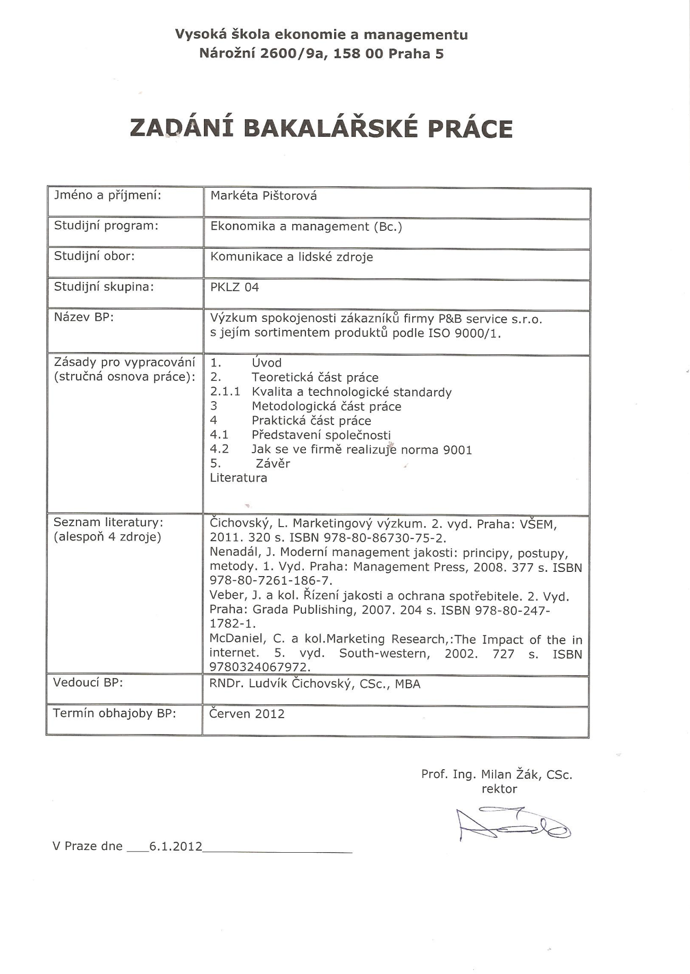

Obsah
1 Úvod 1
1.1 Cíle teoretické, metodologické a praktické části práce 3
2 Teoretická část práce 4
2.1 Co je kvalita 4
2.1.1 Kvalita a technologické standardy 5
2.1.2 ČSN normy kvality 6
2.1.3 Normy ISO 9000/9001 v jednotlivých letech 8
2.1.4 TQM ……………. 9
2.1.5 GQM ……. 10
2.1.6 EFQM . 11
2.1.7 Japonské standardy kvality (Kaizen) 13
2.2 Standardy a metody měření kvality v České republice 15
2.3 Co představuje norma ISO 9000 a jak má držitel monitorovat kvalitu 17
2.4 Formy dotazníků, podle kterých norma 9001 měří spokojenost zákazníků 19
2.5 Jak by měla být naformulovaná otázka v dotazníku 21
2.6 Jak se z dotazníků podle kvality hodnotí spokojenost zákazníků 22
2.7 Jak realizují výzkum spokojenosti zákazníků metodou ISO 9000/1 leadři v odvětví 24
3 Metodologická část práce 26
3.1 Metodologie práce s literárními zdroji 26
3.2 Metodologie práce s normami v organizaci 26
3.3 Postup získávání dotazníků 27
3.4 Sumarizace základních dat 28
3.5 Komentáře k datům 29
4 Praktická část práce 31
4.1 Představení společnosti 31
4.2 Jak se ve firmě realizuje norma 9001 33
4.3 Sumarizace dat 33
4.3.1 Výsledky dotazníkového šetření 35
4.4 Komentáře autorky ke zjištěným datům 38
4.4.1 Hodnocení organizace na základě interního auditu QMS 41
4.5 Návrhy na zlepšení kvality v organizaci 42
5 Závěr 44
Literatura 47
Přílohy
Seznam zkratek
CAWI Metoda elektronického dotazování
CWQM Global Quality Value Management (globální řízení tvorby jakostních hodnot)
ČIA Český institut pro akreditaci
ČMI Český metrologický institut
ČR Česká republika
ČSJ Česká společnost pro jakost
EU Evropská unie
EFQM European Foundation for Quality Management (Evropská nadace promanagement kvality), model excelence
GQM Global Quality Management (integrovaný management)
ISO International Organization for Standardization (mezinárodní organizace pro normalizaci)
NTK Národní technická knihovna
P+P Paper pencil (písemné dotazníkové šetření v papírové verzi)
QMS Global Quality Management (integrovaný systém)
TQM Total Quality Management (komplexní řízení kvality)
ÚNMZ Úřad pro technickou normalizaci, metrologii a státních zkušebnictví

Seznam tabulek
Tabulka 1 Řídící nástroje při využívání koncepce Kaizen 14
Tabulka 2 Absolutní četnosti odpovědí respondentů na otázky č. 1.1- 4.1 35
Tabulka 3 Relativní četnosti odpovědí respondentů na otázky č. 1.1- 4.1 36
Tabulka 4 Přehled odpovědí respondentů k otázce č. 6. 1 37
Tabulka 5 Kritéria pro hodnocení spokojenosti zákazníků firmy P&B service s.r.o. 38
Tabulka 6 Statistické vyhodnocení uzavřených otázek dotazníku 39

Seznam grafů
Graf 1 Organizační schéma firmy P&B service s.r.o. 32

Seznam obrázků
Obrázek 1 Vývoj systému zabezpečování jakosti ve dvacátém století 10
Obrázek 2 Struktura modelu excelence EFQM 12

Úvod
Náplní bakalářské práce bylo zvoleno téma ,,Výzkum spokojenosti zákazníků firmy P&B service s.r.o. s jejím sortimentem produktů podle ISO 9000/9001“. Bylo autorkou vybráno z důvodu zajímavosti problematiky týkající se spokojenosti zákazníků s organizací, protože právě ona je důležitým atributem budoucího vývoje podniku. Dalším důvodem pro volbu této problematiky byla důležitost systému managementu jakosti v normách ISO 9000/9001, možnost vlastní realizace marketingového výzkumu pro konkrétní organizaci a jeho následné zhodnocení dle požadavků výše zmíněných norem.
Základní normou pro bakalářskou práci je norma ISO 9000 a ISO 9001. Oba výše zmíněné předpisy jsou zaměřeny na systém managementu jakosti a na jeho uplatnění ve firmě. Jestliže organizace přijme systém managementu jakosti, stává se konkurenceschopnější firmou ve vztahu ke svému okolí. Uplatnění systému managementu kvality ve firmě je v současné době velice populárním a důležitým aspektem, který dává společnostem možnost uplatnit se i na mezinárodním trhu. Zároveň poskytuje certifikace dle normy ISO zákazníkům a ostatním zainteresovaným stranám jistou důvěryhodnost k organizaci a jejímu kvalitnímu poskytování služeb, produktů, které musí být na základě normy splněny.
Aby mohl být ve firmě uplatňován systém managementu kvality, je důležité, aby celá organizace pochopila podstatu jakosti. Podstata kvality dle Bradíka a Novotného je shrnuta v následující definici, vycházející z normy ISO 9000:
,,Jakost je definována jako schopnost souboru inherentních znaků výrobku, systému nebo procesu plnit požadavky zákazníků a jiných zainteresovaných stran.“. Organizace by měla mít snahu kvalitu svých produktů, služeb, procesů aj. neustále zvyšovat, neboť právě kvalita společně s cenou jsou důležitými hledisky, na která zákazníci ,,slyší“.
Na základě poznatků získaných v rámci teoretické části práce je hlavním cílem bakalářské práce pomocí marketingového monitorovacího kvantitativního výzkumu realizovaného dotazníkovým šetřením metodou ad hoc, CAWI a P+P analyzovat spokojenost zákazníků s konkrétní organizací. Výsledky sloužící ke zhodnocení spokojenosti zákazníků jsou získány převážně z primárních zdrojů metodou ,, in hause“.
Čichovský ve své monografii uvádí, že ,,marketingový výzkum je systematické určování, shromažďování, analyzování a vyhodnocování informací týkajících se určitého problému, před kterým firma stojí“. Na základě této stěžejní definice je zřetelné, jaký rozměr marketingový výzkum ve firmě zaujímá. Důležitost informací získaných marketingovým výzkumem slouží manažerům firmy ke strategickým rozhodnutím o budoucím vývoji podniku.
K tomu, aby firma mohla obstát v dnešním globalizovaném prostředí, je důležité neustále zjišťovat přání a požadavky zákazníků. Právě díky těmto získaným informacím je firmě umožněno odhalit své silné a slabé stránky a zároveň je schopna navrhnout řešení, která povedou k uskutečňování strategických cílů organizace, ke zlepšení kvality a ekonomického vývoje podniku.
Struktura bakalářské práce je rozdělena na část teoretickou, metodologickou, praktickou a závěr. Teoretická část práce vysvětluje problematiku týkající se obsahu této bakalářské práce. Metodologická část práce je věnována postupu získávání dat od respondentů. Její součástí je základní sumarizace dat týkajících se počtu odeslaných dotazníků a jejich návratnosti. Obsahem praktické části je organizace P&B service, s.r.o. Jejím cílem je vyhodnotit dotazníky spokojenosti zákazníků a na základě získaných výsledků doporučit návrhy na zlepšení kvality v organizaci. V závěru jsou shrnuty veškeré informace a výsledky získané v rámci bakalářské práce.

Cíle teoretické, metodologické a praktické části práce
Cílem teoretické části práce je prostřednictvím literární rešerše k tématu marketingového výzkumu a normám kvality ISO 9000/9001 získat potřebné informace, které nadále poslouží k popsání problematiky práce včetně pojmů s ní souvisejících.
Dalším cílem teoretické části je objasnit pojem kvalita, její uplatnění v technických normách a její využití v měření v České republice. Práce také představí nové přístupy k řízení jakosti a poukáže na koncepci v japonských firmách.
Jelikož jsou v práci zpracována data dotazníkovým šetřením, je důležité i této problematice věnovat svou pozornost. Práce popisuje formy dotazníků, podle kterých lze měřit spokojenost zákazníků dle normy ISO 9001 a poukazuje na možnosti využití získaných dat ve vztahu k zhodnocení spokojenosti zákazníků.
Cílem poslední subkapitoly teoretické části je zaměření na realizaci výzkumu spokojenosti zákazníků dle normy ISO 9000/9001 ze strany leadrů v odvětví.
Cílem metologické části práce je na základě poznatků získaných v teoretické části zvolit vhodnou metodu, která poslouží k hodnocení spokojenosti zákazníků se sortimentem produktů konkrétní firmy podle ISO 9000/9001 a následné uplatnění norem kvality v organizaci.
V textu metodologické části práce je vysvětleno, jakým způsobem autorka získala dotazníky, které následně sumarizovala a základní data okomentovala.
Cílem praktické části práce je představení společnosti P&B service s.r.o. a popsání toho, jak je norma ISO 9000/9001 ve společnosti aplikována.
Na základě marketingového monitorovacího kvantitativního výzkumu, který je realizován dotazníkovým šetřením pomocí metody ad hoc a metodou P+P a CAWI, jsou vyhodnocena získaná data. Ta jsou následně autorkou okomentována.
V závěru praktické části jsou k zjištěným údajům navržena doporučení, která by měla firma ve prospěch své činnosti přijmout a zrealizovat.

Teoretická část práce
Teoretická část práce je strukturována do sedmi subkapitol 2.1-2.7. V první subkapitole (2.1) je vysvětlen pojem kvalita, její technologické standardy (2.1.1), význam ČSN normy kvality (2.1.2). Dále jsou popsány změny ve vývoji ISO v jednotlivých letech v oblasti spokojenosti zákazníků (2.1.3). Nedílnou součást první subkapitoly tvoří přístupy k řízení kvality v podobě TQM, GQM, EFQM (2.1.4- 2.1.6). Poslední bod této subkapitoly je věnován japonské koncepci Kaizen (2.1.7).
Druhou subkapitolu tvoří standardy v České republice a způsob jejich měření včetně jejich certifikace, auditů (2.2). Další úsek teoretické části popisuje podstatu ISO 9000 a způsob monitorování kvality držiteli certifikace (2.3). Čtvrtá část se věnuje problematice týkající se dotazníků, podle kterých norma ISO 9001 měří spokojenost zákazníků (2.4). Další subkapitoly teoretické části tvoří zásady, jak má být správně naformulovaná otázka v dotazníku (2.5) a jak se z dotazníků podle kvality hodnotí spokojenost zákazníků (2.6). V závěru teoretické části je zhodnocena konkurence firmy v dané oblasti podnikání a uvedeno zjištění, jakým způsobem leadři v odvětví hodnotí spokojenost zákazníků (2.7).

Co je kvalita
Současným synonymem slova kvalita je výraz jakost. Tento termín začal být používán už v dobách Aristotela a od té doby byl nespočetněkrát definován.
Nejuniverzálnější vyjádření kvality je podle Vebera a kol. definováno v české verzi normy ISO 9000 následovně: ,,jakost (kvalita) je stupeň splnění požadavků souborem inherentních charakteristik“. Z uvedené definice je důležité objasnit několik základních pojmů. Podle Vebera a kol. může být v následujících dvou větách konstatováno, že požadavek je vymezen jako potřeba nebo očekávání, které jsou stanoveny.
Výraz inherentní může být interpretován jako trvalá charakteristika produktu, služby. Charakteristika vyjadřuje znak rozlišující vlastnosti.
Aby mohlo být řečeno, že je produkt nebo služba kvalitní, musí být splněno tří atributů, které jsou dle Vebera a kol. popsány v následujících třech bodech:
- Produkt nebo služba musí být absolutně bezvadné. Pokud by obsahovaly nějaké nedostatky a vady, bylo by to ihned odhaleno zákazníkem a výrobce nebo poskytovatel služby by byli označeni za neschopné.
- Dalším důležitým aspektem jsou jakostní parametry, které produkt nebo služba nabízí. Na tento aspekt lze pohlížet ze dvou rovin. První rovina sleduje jaké parametry má daný produkt nebo služba a druhá rovina je zaměřena na doprovodné služby, které souvisejí s nákupem a prodejem.
- Posledním aspektem je stabilita. Odběratelé kladou důraz na to, aby dodávané produkty měly dobrou a vyrovnanou stabilitu s minimálními odchylkami.

Kvalita a technologické standardy
Technologické standardy (normy) kvality jsou jakýmsi návodem k udržitelnému rozvoji organizace uplatňující QMS. Technologické standardy kvality firmy P&B service s.r.o. vycházejí z interních dokumentů v podobě podnikových standardů, které jsou stanoveny vedením firmy. Dalším vodítkem systému managementu kvality v oblasti plnění požadavků vycházejících z normy 9000/9001 jsou národní a mezinárodní standardy. Tyto standardy jsou definovány vládními institucemi. V České republice se jedná o normy kvality ČSN (viz. 2.1.2) a mezinárodní úroveň představuje norma ISO EN (viz. 2.1.2).
Pokud chce firma uplatňovat systém managementu kvality, musí přijmout veškerá možná opatření týkající se tohoto systému a zároveň musí plnit požadavky norem týkajících se činnosti organizace. Základními normami pro oblast jakosti jsou normy ISO řady 9000, které jsou specificky popsané v následující části práce (viz. 2.1.2).
Aby byl systém managementu jakosti efektivní, musí organizace brát zřetel i na normy týkající se činnosti firmy.
Na základě počtu a druhu odvedených zakázek v roce 2007 jich firma realizovala nejvíce v oblasti svářečských prací. Na základě integrované příručky jakosti firmy bylo zjištěno a následně v odstavci uvedeno, že integrovaná přípručka jakosti vstoupila v platnost roku 2007. Součástí příručky jsou uvedeny dvě normy, které slouží jako určité standardy při zlepšování kvality organizace v oblasti svařování. Těmito normami jsou: ČSN EN 729-2:1996, která nese název Požadavky na jakost při svařování- Tavné svařování kovových materiálů- Část 2: Vyšší požadavky na jakost a norma ČSN EN 1011-3:2002, která se jmenuje Doporučení pro svařování kovových materiálů - Část 3: Obloukové svařování korozivzdorných ocelí.
Společnost P&B service s.r.o. uplatňuje ve svém řízení integrovaný systém, který je tvořen systémem managementu jakosti a systémem životního prostředí. Dle integrované příručky jakosti organizace se vedení firmy zavazuje k následujícímu: ,,Neustálé zlepšování efektivnosti integrovaného systému řízení, především prostřednictvím stanovených cílů, cílových hodnot, programů a kontrolních mechanizmů.“ (viz. příloha č. 12 politika společnosti).

ČSN normy kvality
Podle Blecharze bylo zjištěno a v následujím odstavci lze konstatovat, že zkratku ČSN lze interpretovat jako české označení technických norem. Tato zkratka je přejímána z mezinárodní normy, která se značí zkratkou ISO. Česká republika je členem ISO, proto má právo veškeré normy přejímat. Originální znění norem je však uvedeno v anglickém jazyce, proto úkolem Českého normalizačního institutu je normy přeložit a do šesti měsíců od vydání originálu je uvést v platnost.
Jak již bylo zmíněno, vydáváním českých technických norem byl podle Vebera a kol. pověřen Český normalizační institut, který má za úkol každoročně vydávat seznam ČSN. Dle Vebera a kol. bylo zjištěno a v následujím odstavci uvedeno, že normy jsou v seznamu ČSN norem systematicky seřazeny na základě šestimístného třídícího znaku a do soustavy ČSN přibírají další označení, kterými jsou zkratky EN a ISO. Zkratka EN je převzata z evropské soustavy a její podoba je vyjádřena spojením ČSN EN a číslem evropské soustavy. Druhou hojně používanou zkratkou je ISO, která má svůj původ v mezinárodní soustavě norem a zapisuje se označením ČSN ISO a číslem mezinárodní normy. Pokud jsou převzaté normy součástí mezinárodního systému norem i evropských nesou označení ČSN EN ISO a šestimístným kódem.
V textu výše byla popsána problematika týkající se technických norem obecně. Následující část práce se bude věnovat ČSN normám kvality.
Podle Nenadála a kol. bylo shledáno a v následujím odstavci je konstatováno, že ČSN normy kvality se v ČR zavedly pod označením ČSN EN ISO ř. 9000. Česká verze byla vydána poprvé v roce 2001 a v současné době je tvořena základním souborem 4 norem. Norma ISO 9000 přijata v roce 2005 popisuje základní principy systému managementu kvality a terminologii systému managementu kvality. S touto normou úzce a neodmyslitelně souvisí normy ISO 9001 a 9004. Norma ISO 9001 specifikuje požadavky na systém managementu kvality a posuzuje systém zavedený. Norma ISO 9004 bere v úvahu efektivnost a účinnost systémů managementu kvality a jejím cílem je zlepšování výkonnosti organizace, spokojenosti zákazníků a jiných zainteresovaných stran. Poslední norma je nazvána ISO 19011 a slouží jako návod k plánování a realizaci auditů v systémech managementu jakosti. U této normy je důležité zmínit to, že jako první norma v oblasti kvality se orientuje na integrované systémy managementu (GQM), jejíž podstata je stručně popsána v subkapitole 2.1.5.
Všechny výše uvedené normy napomáhají organizacím k lepšímu a výkonnějšímu systému managementu kvality. Poskytují organizacím základní přehled o managementu kvality a uvádějí doporučení, jak má podnik v případě certifikace ISO postupovat a nadále ji aplikovat v praxi.

Normy ISO 9000/9001 v jednotlivých letech
Na základě literární rešerše a dostupnosti získaných zdrojů není v této části práce popsána problematika norem ISO 9000 dle projektu bakalářské práce, ale jsou zde uvedeny informace vycházející z norem ISO 9000:2001, 2006 a ISO 9001:1994, 2000, 2009. V následující části textu je popsána oblast spokojenosti zákazníků s výše zmíněnými normami.
Na základě normy ISO 9000-2:1998 bylo zjištěno a v odstavci konstatováno, že tato norma je nazvána Normy pro management jakosti a zabezpečování jakosti -Část 2: Kmenová směrnice pro používání ISO 9001, ISO 9002 a ISO 9003. Dle této normy by firma měla přijímat pravidelná a systematická opatření ve vztahu ke spokojenosti zákazníků. Každá organizace má řádně řešit stížnosti, které jsou jednou z metod zpětné vazby od zákazníků. Dále norma popisuje určité body, které jsou důležité pro uplatňování efektivní komunikace firmy se zákazníky. V plánu kvality je dle normy důležité určit osobu, která odpovídá za komunikaci se zákazníkem, dále prostředky, které mají být v komunikaci použity, záznamy, které je důležité při komunikaci se zákazníkem vést, komunikační cesty stanovené pro komunikaci se zákazníkem a v neposlední řadě je nutné uvést, jakým způsobem má organizace přistupovat ke stížnostem nebo projevům zákazníka vůči firmě.
Na základě normy ISO 9000:2001 , která je v současné době již neplatná, je v následujících dvou větách popsáno, že organizace je závislá na svých zákaznících. Cílem firmy je potřeba porozumět současným a budoucím potřebám zákazníků, které mají být v rámci vytyčených cílů organizace uspokojeny. V novelizaci normy ISO 9000:2006 na jejíhž základě bylo zjištěno a v následucí části odstavce uvedeno, že nebyla shledána změna znění, zaměřeného na spokojenost zákazníka. Součástí výše zmíněných norem je poznámka č. 3.1.4, která vypovídá o stížnostech zákazníků. Pokud jsou ze strany zákazníků jakékoliv stížnosti, znamená to nízkou spokojenost zákazníků s organizací. Pokud však nejsou na firmu stížnosti, neznamená to samozřejmou vysokou spokojenost zákazníků.
V normě ISO 9001:2009 bylo zjištěno a v následujícím odstavci konstatováno, že v oblasti zaměření na spokojenost zákazníka v letech 1994, 2000, 2008 mají normy v podstatě stejné znění. V oblasti uspokojování zákazníků musí vrcholové vedení zajistit ssouhrn požadavků a ty musí být plněny s cílem zvyšování spokojenosti zákazníků. Její monitorování je dle normy ISO 9001 prováděno ze získáných zdrojů z průzkumů názorů a postojů zákazníků, zákaznických dat o kvalitě produktů, z analýzy ztracených podnikových příležitostí, pochval, záručních reklamací, stanovisek obchodních zástupců (srovnej 2.7). Komunikace se zákazníkem musí být dle normy efektivní s ohledem na informace o produktu, vyřizování poptávek, smluv a objednávek. Nedílnou součástí komunikace organizace se zákazníky je zpětná vazba od zákazníků včetně stížností.

TQM
Total Quality Management (TQM) se v češtině interpretuje jako komplexní řízení kvality. Podle Vebera a kol. je tento přístup znám od šedesátých let dvacátého století pro systémy celopodnikového řízení v japonských firmách. Hlavními průkopníky ttohoto přístupu jsou dle Vebera a kol. Američané W. E. Deming, J. M. Juran a A. V. Feingenbaum.
Nenadál a kol. popisují v následujícíh dvou větách, že koncepce TQM není nijak svázanou normou a předpisy jako koncepce ISO. TQM je otevřený systém, který se snaží absorbovat vše, co je pro rozvoj podniku důležité.
Koncepci TQM lze dle Nenadála a kol.shrnout definicí podle Corrigana: ,, TQM je filosofie managementu, formující zákazníkem řízený a učící se podnik k tomu, aby se dosáhlo plné spokojenosti zákazníků díky neustálému zlepšování účinnosti podnikových procesů“.
Zavádění TQM do podniku není otázkou jednoho roku. Pokud firma přijme tuto koncepci, trvá nejméně čtyři roky, dokud nebude znatelný pokrok, který s sebou koncepce TQM přinesla.

GQM
Mnozí odborníci z oblasti managementu jakosti podle Nenadála a kol. očekávají, že se budoucí vývoj managementu jakosti bude ubírat směrem ke Global Quality Managementu, neboli integrovanému systému managementu, který klade důraz na problematiku řízení jakosti a na péči o životní prostředí a bezpečnost.
Obrázek 1 Vývoj systémů zabezpečování jakosti ve dvacátém století
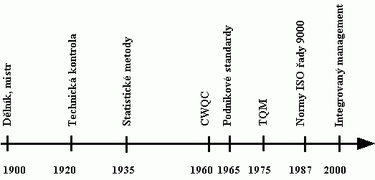
Vysvětlivky:
CWQC= Global Quality Value Management (globální řízení tvorby jakostních hodnot)
TQM=Total Quality Management (komplexní řízení kvality)
GQM= Global Quality Management (integrovaný management)

Zdroj: DUDEK, M. Od kontroly jakosti k ISO 9000 [online]. VŠB-TU Ostrava:katedry.fmmi.vsb.cz [cit.2012-02-10]. Dostupné z WWW:< http://katedry.fmmi.vsb.cz/639/qmag/mj20-cz.htm>.

Na obrázku je znázorněn vývoj managementu jakosti, který je mapován od roku 1900 do roku 2000. Jak lze vidět, integrovanému managemenu předcházelo několik vývojových fúzí.
Dle Nenadála a kol. bylo zjištěno a v následujícím odstavci konstatováno, že v současné době jsou nejvíce využívané tři koncepce, kterými jsou podnikové standardy, TQM a ISO. Prvním hojně používaným přístupem jsou podnikatelské standarty, které jsou na obrázku zmapovány v roce 1965. Tento přístup není pro svou náročnost vhodný pro malé organizace a pro podniky poskytující služby. Jeho podstata a systém uplatnění v organizaci je mnohem náročnější, než jaké jsou požadavky normy ISO řady 9000. Koncepce TQM, nazývaná též jako totální management, je dynamicky se vyvíjející koncepce. Na základě její důležitosti je její podstata vysvětlena v předešlé subkapitole (viz. 2.1.4). Dalším velice rozšířeným a často používaným přístupem jsou standardní normy ISO řady 9000, kterým je věnována problematika celé práce.

EFQM
European Foundation for Quality Management popisuje Sysel jako neziskovou organizaci založenou v roce 1988 čtrnácti vedoucími evropskými organizacemi.
Sysel uvádí ,,EFQM propaguje koncepci partnerství s obdobnými národními organizacemi v Evropě s cílem prosazovat trvale udržitelnou excelenci v evropských organizacích. Tyto národní organizace spolupracují s EFQM při prosazování modelu excelence EFQM.“
Podle Sysla představuje model excelence EFQM ,,soubor doporučení podnikatelskému i veřejnému sektoru, jejichž aplikace ovlivňuje styl řízení a jejichž výsledkem jsou zlepšení, která se projeví jak v ekonomických parametrech, tak ve vztazích se zákazníky, zaměstnanci a společností“.
Jádro modelu excelence je dle Sysla členěno do devíti oblastí činnosti organizace, které jsou v následujícím odstavci rozděleny do dvou hlavních skupin. Do první skupiny spadá pět kritérií, která jsou tvořena předpoklady vedoucími k úspěšně fungující firmě s dobrými výsledky, k prosperitě a vysoké výkonnosti. Druhá skupina představuje faktory hodnocení výsledků, kterých firma dosáhla ve vztahu k nejlepším srovnatelným firmám. Struktura modelu excelence je znázorněna na obrázku č. 2.
Obrázek 2 Struktura modelu excelence EFQM
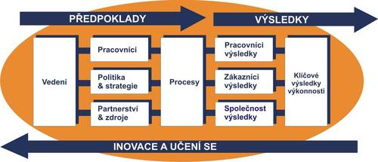
Zdroj: DOSTÁLOVÁ, P.Model excelence EFQM vs. ISO 9000 [online]. [s. l.]: csq.cz, 2008 [cit. 2012-03-20]. Dostupné z WWW<:http://www.csq.cz/cs/novinky/model-efqm/model-excelence-efqm-vs-iso-.html>.
Sysel ve svém článku nadále popisuje jednotlivé funkce, které jsou vyobrazeny na obrázku č. 2 a jsou následně v odstavci stručně popsány. Na straně předpokladů stojí vedení, které má za úkol motivovat zaměstnance a vytvořit strategii firmy. Organizace musí řídit, plánovat a koordinovat lidské zdroje, které následně bude využívat. Tento proces je na obrázku označován pod pojmem pracovníci. Další kritéria jsou tvořena strategií a partnerstvím s externími partnery včetně řízení finančních, informačních zdrojů. Procesy v modelu excelence EFQM představují tvorbu, řízení a zlepšování procesů, které mají schopnost uspokojovat potřeby zákazníků. Jak již bylo výše zmíněno, druhá skupina je tvořena výsledky, které znázorňují dosažený stav organizace. Výsledky jsou zaměřeny na spokojenost pracovníků, zákazníků, společnosti s činnostmi organizace. Posledním aspektem modelu jsou klíčové výsledky splňující očekávání vlastníků firmy. Dále Sysel popisuje uplatnění zpětné vazby modelu, která spočívá v tom, že na základě získaných výsledků se model snaží o provádění změn prostřednictvím vzdělání s cílem vytvářet inovace.
Ve výše zmíněném textu byla stručně popsána struktura modelu excelence EFQM. Dále se práce zaměří na srovnání modelu excelence s normou ISO 9000.
Dle Dostálové bylo na webovém portálu Česká společnost pro jakost, o. s. zjištěno a v odstavci popsáno, že tyto dva modely slouží jako nástroje pomáhající firmám zvyšovat kvalitu jak produktů, tak i samotné organizace. Norma ISO 9000 je posuzována ve shodě s jejím zněním vůči procesům v organizaci a je na rozdíl od modelu zaměřena pouze na spokojenost zákazníků s firmou. Model excelence na rozdíl od normy ISO 9000 přestavuje holistický a komplexní přístup, který bere v úvahu společnost a ostatní zainteresované skupiny (zákazníky, zaměstnance, partnery, dodavatele) obklopující firmu.
Dostálová uvádí, že ,,v organizaci certifikované podle ISO lze tam, kde "končí norma", plynule navázat právě uplatňováním Modelu. Samotný Model v sobě zahrnuje jakožto součást řízení procesů i využití systémových norem pro řízení kvality. Model může být aplikován, aniž by firma byla certifikována dle ISO 9001. Zatímco ISO vyžaduje popis procesů v organizaci, Model se snaží o pochopení širších souvislostí jejich fungování“.

Japonské standardy kvality (Kaizen)
Koncepce Kaizen je japonským standardem kvality, která je označována za nový týmový způsob řízení lidských zdrojů. Tento přístup je dle Nenadála a kol. jedním z nejefektivnějších systémů zvyšování výkonnosti podniku pomocí neustálého zlepšování v sekvenci malých zlepšení, nikoliv v jednorázové aplikaci velkých inovací.
Mnohé firmy se domnívají, že Kaizen je koncepce, která odpovídá japonské mentalitě. Tato domněnka však není pravdivá. Kaizen je již nyní praktikován v odlišných národních korporacích včetně českých firem.
Podle Nenadála a kol. je v následujícím odstavci popsáno 14 nástrojů, technik a procesů, kterými se má dobrý management firem při využívání Kaizen řídit. V následující tabulce jsou tyto zaručená a ověřená doporučení vyjmenována:
Tabulka 1 Řídící nástroje při využívání koncepce Kaizen
1. Péče o zákazníka | - Zero defects (hnutí nulových vad)
2. Nástroje TQM | - Just in Time
3. Automatizace a mechanizace procesů | - Tvůrčí týmová práce
4. Kroužky jakosti | - Pracovní disciplína
5. Navrhování postupných řešení | - Zení produktivity
6. Zlepšování jakosti | - ,,Štíhlá“ výroba
7. Vzájemná kooperace managementu a pracovníků | - Inovace (vývoj nových výrobků)
Zdroj: zpracováno autorkoun podle NENADÁL, J. a kol. (2007). Moderní systémy řízení jakosti: Quality Management. Praha: Management Press, str. 160.
Kaizen se snaží nejen o snížení nákladů, energie, optimalizaci procesu, zvýšení spokojenosti zákazníků ale velký důraz klade také na své zaměstnance. Při této formě řízení je důležité, aby zaměstnanci utužovali pracovní kolektiv, rozvíjeli mezilidské vztahy a hlavně pracovali v týmovém duchu. Uvedený postoj však bohužel není konkrétně v České republice přijímán, proto je velice složité tento efektivní přístup v ČR zavést.

Nenadál a kol. v následujících bodech uvádí první zkušenosti s využitím této koncepce v našem prostředí, které dokladují, jakých možností může být v podniku se zavedením Kaizen dosáženo:
- ,, dosáhnutí zvýšení produktivity práce o 30- 50% a více;
- zkrácení bodu zvratu;
- rychlejší a pružnější reakce na požadavky trhu;
- bezprostřední odpověď na iniciativy konkurence;
- motivování pracovníků k jakostní práci“.
Výše zmiňované možnosti se mohou stát přínosy až v okamžiku, kdy veškeří pracovníci budou věřit v tento pokrok a přijmou koncepci Kaizen jako součást podnikové kultury. Teprve poté budou veškeré procesy zautomatizovány a budou součástí úspěšného podniku.

Standardy a metody měření kvality v České republice
Podle Sysla bylo zjištěno a následně v odstavci uvedeno, že v České republice se řízení kvality začalo vyvíjet v devadesátých letech na popud zahraničních společností, které začaly shánět dodavatelské firmy na území České republiky. Zahraniční firmy si chtěly být jisté, že místní dodavatel je věrohodný a že řízení jeho podnikání je v souladu se zahraniční praxí. Doložení těchto skutečností plnila certifikace podle norem ISO. Od poloviny devadesátých let došlo k růstu počtu organizací, které zavedly ve své firmě systém řízení kvality dle norem ISO. Nejvýraznější rozšíření v počtu organizací s přijímáním standardů ISO bylo zaznamenáno v automobilovém průmyslu, stavebnictví a v potravinářství.
Největší rozmach v ČR v oblasti kvalita nastal dle Sysla koncem devadesátých let, kdy vláda ČR přijala dokument Národní politika podpory jakosti, který poprvé naformuloval vztah státu k potřebám rozvoje kvality. Sysel v tomto Dokumentu popisuje úkoly státu v politice podpory jakosti v následujících dvou oddílech:
- ,,v ochraně veřejných zájmů – optimalizovat legislativu a související činnosti včetně práce inspekčních a dozorových orgánů;
- v podpoře podnikatelských subjektů – vytvářet podmínky pro rozvoj a podporu všech aktivit, jejichž cílem je podnikatelská úspěšnost, růst jakosti domácí produkce, její lepší uplatnění na světových trzích a zvýšení důvěry občanů v domácí výrobce a poskytovatele služeb a jejich produkty“.
V České republice hraje významnou roli v oblasti managementu kvality Česká společnost pro jakost, která je podle Sysla nositelem a koordinátorem řady aktivit a je respektovanou názorovou platformou. ČSJ je dle Sysla nepolitická, nezávislá a nezisková organizace, jejíž poslání je uvedeno v nadcházejících bodech:
- ,,podpora podnikatelské úspěšnosti českých organizací a rozvoje státní správy v oblasti jakosti;
- sdružení a uspokojování profesních zájmů a potřeb členů společnosti, občanů a organizací v oblasti managementu jakosti a souvisejících oblastech.“
Oblast metrologie v České republice spadá podle Braníka a Novotného pod působnost Ministerstva průmyslu a obchodu a zajišťují ji tři organizace, které jsou níže stručně představeny:
- ,,Úřad pro technickou normalizaci, metrologii a státní zkušebnictví (ÚNMZ). Úřad zodpovídá za zabezpečování metrologie v ČR a zastupuje ČR v mezinárodních metrologických orgánech a organizacích. ÚNMZ řídí orgány státní metrologie, vyhlašuje stanovená měřidla, schvaluje a vyhlašuje etalony, vydává správní akty metrologického charakteru.
- Český metrologický institut (ČMI) uskutečňuje výkon státní správy v oblasti metrologie a zajišťuje služby ve všech základních oblastech metrologie.
- Český institut pro akreditaci (ČIA) provádí akreditaci zkušebních a kalibračních laboratoří, organizátorů programů zkušební způsobilosti, certifikačních orgánů provádějících certifikaci výrobků, systém jakosti pracovníků, inspekčních orgánů, environmentálních ověřovatelů“.
Dle Kožíška je v následujících dvou větách popsáno, že ČIA byla zřízena 1. 1. 1993 a následně prošla procesem transformace. Teprve v roce 1998 se tato norma změnila na obecně prospěšnou společnost založenou Českou republikou prostřednictvím Ministerstva průmyslu a obchodu ČR.
Kožíšek nadále uvádí, že ,,pokud výrobci nebo poskytovatelé služeb získají certifikát od ČIA akceptovaného certifikačního nebo inspekčního orgánu, usnadní jim to vstup na celý vnitřní trh EU. Zároveň spotřebitelům dává certifikace jistotu, že výrobky či služby odpovídají požadavkům na bezpečnost a kvalitu stanoveným v příslušných normách“.

Co představuje norma ISO 9000 a jak má držitel monitorovat kvalitu
Podle Nenadála a kol. bylo shledáno a v odstavci uvedeno, že normy ISO řady 9000 byly poprvé zveřejněny roku 1987 Mezinárodní organizací pro normy ISO a souborně se nazývaly Požadavky na systém managementu jakosti. Normy ISO 9000 se velmi razantně rozšířily do obchodních vztahů po celém světě a sama Evropská unie je od svého počátku přijala za své evropské normy. Aplikace normy ISO 9000 nezávisí na charakteru produktu či podniku, ale má generický charakter. Je tedy vhodná pro všechny organizace bez ohledu na jejich zaměření nebo velikost. Normy ISO řady 9000 nejsou závaznou nýbrž doporučující koncepcí. Teprve tehdy, pokud organizace přijme normu jsou veškeré zásady vycházející z normy závazné a organizace s nimi musí nakládat podle platných právních předpisů.
Každý držitel certifikace ISO 9000 musí monitorovat svou kvalitu. Několik monitorovacích aktivit popisuje Spejchalová ve své monografii Management kvality. Monitorování kvality se dle Spejchalové soustřeďuje na několik relativně samostatných oblastí, z kterých jsou pro další část práce vybrány pouze tři zajímavé okruhy, jež jsou v následující části textu stručně popsány.
- Dle Spejchalové je v odstavci popsáno, že první oblastí pro monitorování kvality je prokázání shody s požadavky na produkt, které je orientováno na měření faktického stavu prověřovaného subjektu a ten je porovnán se stanovenými požadavky. Na základě normy ISO 9001:2009 je dle Spejchalové uvedeno: ,,Organizace musí monitorovat a měřit znaky produktu, aby si ověřila, zda byly požadavky na produkt splněny.“. Znamená to, že musí být vedeny podrobné záznamy o měření a produkt nesmí v případě neshody pokračovat do další fáze (např. pokračování ve výrobě, dodání produktu zákazníkovi). V případě, že dojde k neshodě s požadavky na produkt, je nutné ihned přijmout opatření k jeho odstranění.
- Nadále musí být monitorováno fungování systému managementu kvality, který spravuje interní audit. Interní audit je dle Spejchalové definován následovně: ,, Interní audit je nezávislé, systematické a objektivní hodnocení prověřovaného předmětu s cílem stanovit rozsah, v němž jsou splněna kritéria auditu.“. Dále je v odstavci dle Spejchalové charakterizován interní audit, který může být realizován na základě produktu, procesu a systému. Audit produktu hodnotí výrobek ve fázi přípravy k expedici. Hodnotí se nejen kvalita produktu, ale také jeho dokumentace, značení, balení a kompletnost. Audit procesu hodnotí postup provádění činností, shodu s dokumentovanými postupy, vstupy a výstupy procesu. Posledním typem auditu je audit systému, který zkoumá, zda jsou splněny požadavky stanovené normou, dokumentové postupy a požadavky zákazníků.
- Celý třetí bod je dle Spejchalové zaměřen na monitorování spokojenosti zákazníků. Organizace musí na základě normy ISO 9001:2009 monitorovat a vyhodnocovat, jak zákazníci vnímají organizaci a zda organizace splnila veškeré jejich požadavky. Organizace nadále vyhodnocuje reklamace a stížnosti ze strany zákazníků a řeší veškeré jejich nedostatky.
Poslednímu bodu nebyly věnovány podrobnější informace s ohledem na skutečnost, že praktická část práce se zaobírá problematikou spokojenosti zákazníků v konkrétní firmě a obsahuje konkrétní příklad, jak se spokojenost zákazníků monitoruje a následně vyhodnocuje.
Výše uvedené oblasti monitorování kvality nejsou na základě normy ISO 9001:2009 povinné. Záleží tedy na samotné organizaci, jak vyhodnotí kvalitu své práce. Konkrétní povinné oblasti k monitorování kvality držitele certifikace ISO jsou k prostudování ve výše zmíněné normě.

Formy dotazníků, podle kterých norma 9001 měří spokojenost zákazníků
Organizace uplatňující systém managementu jakosti dle normy ISO 9000/9001 mají několik způsobů, jak získat data týkající se spokojenosti zákazníků. Firmy mohou realizovat svůj výzkum pomocí reklamačních řádů, předávacích protokolů a v neposlední řadě pomocí dotazníkového šetření.
Na konkrétní organizaci P&B service s.r.o. jsou popsány možné způsoby měření spokojenosti zákazníků:
- Reklamační řády slouží pro stížnosti a nespokojenost zákazníků s prodvedenou zakázkou. Reklamace musí být podle obchodního zákona vyřízena do 30. dnů od přijetí reklamačního protokolu. Vzor reklamačního protokolu firmy P&B service s.r.o. je uveden v příloze č. 10.
- Předávací protokoly, jak je již z názvu patrné, slouží při předávání zakázky k vyjádření spokojenosti s odvedenou prácí či nikoliv.
- Čichovský v následujících třech větách popisuje, že princip dotazníkového šetření spočívá v zadávání otázek respondentům. Získané odpovědi nadále slouží manažerům ke strategickým rozhodnutím. Dotazníkové šetření může být realizováno několika způsoby.
Podle McDaniel a Gitman lze marketingový výzkum možno realizovat pomocí tří metod, kterými jsou dotazování, pozorování a experiment. Jak je již z předchozí části práce patrné, tak právě na základě osobního a elektonického dotazování je zkoumána spokojenost zákazníků. Nadále McDaniel a Gitman popisují, že nejpopulárnějším výzkumem je šetření realitované pomocí internetu, přičemž hlavním důvodem jsou efektivní náklady s cílem oslovení respondentů, kteří jsou těžko dostižitelní. Realizace dotazníkového šetření je blíže popsána v metodologické části práce (viz. 3.3).
Dle normy ISO 9001:2009 je v následujících dvou větách uvedeno, že certifikované společnosti musí prokázat vhodnost a efektivnost systému managementu kvality. K tomu, aby mohlo být zjištěno, kde organizace může neustále zvyšovat efektivnost systému managementu kvality, musí určovat, shromažďovat a analyzovat vhodné informace.
Následující tři body popisují typy auditů, které jsou podle Bradíka a Novotného rozděleny podle toho, kdo audit provádí:
- Audit první stranou, neboli interní audit realizovaný vlastní samotnou organizací umožňuje organizaci zjistit možné nedostatky v systému, zefektivnit jakost procesů a prováděných činností.
- Audit druhou stranou je realizován zákazníkem nebo jinou pověřenou osobou, organizací. Důvodem je zjištění, zda systém managementu jakosti plní svou funkci.
- Audit třetí stranou provádějí nezávislé externí organizace nebo osoby, které musí mít akreditaci pro hodnocení systému managementu jakosti. Bradík a Novotný uvádějí, že ,,hlavním důvodem auditu třetí stranou bývá zpravidla potřeba získat certifikát o shodě systému managementu jakosti s požadavky normy ISO 9001“.
Interní audity, které jsou podle normy ISO 9004:2010 efektivním nástrojem pro stanovení shody se systémem managementu jakosti podle stanovených kritérií, nadále poskytují informace pro neustálé zlepšování výkonnosti organizace (srovnej 2.3).
Součástí veškerých auditů jsou výsledky spokojenosti zákazníků, které musí být na každém auditu dle normy ISO 9000/9001 předloženy oprávněným certifikujícím osobám. Na jejich základě je vyhodnocena úroveň systému managementu jakosti a jsou navržena možná doporučení pro zvýšení kvality v organizaci.

Jak by měla být naformulovaná otázka v dotazníku
Při formulování otázek sloužících pro dotazníkové šetření je důležité si uvědomit, že každý dotazník má svá specifika, podle kterých jsou naformulovány otázky tak, aby jejich vypovídací hodnota byla co největší, otázky byly jednoznačné, přímé, dobře formulované, konkrétní, srozumitelné pro respondenta. Dalším důležitým aspektem při formulaci otázek v dotazníku jako celku je nutné si uvědomit, k čemu má dotazník posloužit a co vlastně dotazník sleduje. Forma dotazníku sloužící pro hodnocení spokojenosti zákazníků s potravinami má vždy jinou strukturu než hodnocení spokojenosti zákazníků se službami firmy.
Při formulaci dotazníku je důležité klást důraz na jeho rozsah. Zákazníci, kteří jsou firmou vyzváni k vyplnění dotazníku, dávají přednost krátkému strukturovanému dotazníku před dotazníkem dlouhým. Při každém dotazníkovém šetření musí být pečlivě provedena segmentace respondentů podle věku, pohlaví, vzdělání aj. Otázky musí mít svou posloupnost a vzájemnou logickou návaznost, která musí být stejně použita u každého respondentského souboru daného marketingového výzkumu. K tomu, aby byl dotazník spolehlivý a poskytl přínos firmě, jež dotazníkové šetření realizuje, je zapotřebí ho provádět systematicky a pravidelně v závislosti na změně produktu a očekávání zákazníků. Špatně formulované otázky vedou k znehodnocení dotazníku a následná analýza dat není přínosná pro organizaci při plnění strategických cílů.
V rámci praktické části práce je realizováno dotazníkové šetření týkající se spokojenosti zákazníků se sortimentem produktů firmy P&B service s.r.o. dle normy ISO 9000/9001 a na základě tohoto marketingového výzkumu je uveden příklad správné struktury dotazníku včetně otázek týkajících se dané problematiky.

Jak se z dotazníků podle kvality hodnotí spokojenost zákazníků
Podle McDaniela a Gitmana bylo zjištěno a v následujícím odtavci uvedeno, že marketingový výzkum v podobě dotazníkového šetření je proces plánování, sběru a analýzy za účelem získávání relevantních dat, sloužících pro marketingové rozhodnutí. Při výzkumu se shromažďují informace zahrnující právě okolnosti související se spokojeností zákazníků, kterými mohou být preference zákazníků, vnímané přínosy produktů ze strany zákazníka aj.
Nenadál a kol. v následujících třech dvou větách popisují, že dotazníky představují nejpoužívanější nástroj sloužící k aplikaci principu zpětné vazby. Vyhodnocení dotazníků dle kvality se provádí různými statistickými nástroji. Záleží pouze na každé organizaci, jaký nástroj bude realizovat.
Podle Briše se však současným trendem kvantifikace míry spokojenosti zákazníků staly nejrůzněji konstruované indexy a standardní statistické nástroje, které budou blíže představeny a názorně použity v praktické části práce (viz. 4.3).
Firma musí mít podle Briše vždy na paměti následující tři skutečnosti, které jsou pro vyhodnocení dat velice důležité:
- ,, různé znaky spokojenosti mohou mít pro zákazníky rozdílnou závažnost;
- rozhodující je poznání trendů ve vývoji míry spokojenosti zákazníků;
- s výsledky vyhodnocení míry spokojenosti zákazníků mají být seznamováni všichni zaměstnanci firmy a ne pouze vrcholové vedení“.
Nenadál a kol. v následujících dvou bodech popisují důležitost měření spokojenosti zákazníků a následné využití získaných výsledků:
- bez soustavné podpory rozvoje principu zpětné vazby není možné, aby systém managementu jakosti působil efektivně;
- na základě měření spokojenosti zákazníků jsou organizace povinny zabývat se současnými a budoucími požadavky zákazníků.
Data získaná z dotazníku mají dle Nenadála a kol. svá omezení, kterým se ani při sebepoctivějším měřením nelze vyhnout. Podoba těchto omezení je podle Nenadála a kol. vylíčena ve třech níže uvedených bodech:
- výsledky měření vypovídají jen málo o budoucím chování zákazníků;
- data o spokojenosti zákazníků jsou v době svého zpracování považována za data již historická;
- spokojenost zákazníků je zjišťována jen u vlastních zákazníků firmy, nikoliv konkurence.
Podle Nenadála a kol. je v odstavci sděleno, že výsledky měření spokojenosti zákazníků mají být středem soustavné pozornosti všech řídících pracovníků. Negativní výsledky získané v rámci dotazníkového šetření mohou být pro firmu signálem blížících se ekonomických problémů. Na základě těchto výsledků se organizace snaží o zlepšování svých procesů. Pokud jsou zákazníci s firmou spokojeni, zvyšují svou loajalitu k organizaci, která přináší dlouhodobou ekonomickou úspěšnost.

Jak realizují výzkum spokojenosti zákazníků metodou ISO 9000/1 leadři v odvětví
K tomu, aby působení organizace na vnitřním trhu bylo efektivní, je důležité, aby sama firma analyzovala své postavení ve vztahu ke konkurenci. Podle Nenadála a kol. lze v celém procesu konkurenčního srovnávání najít určitou inspiraci k aktivitám, které by firmě napomohly konkurenci dostihnout.
Jakubíková ve své monografii startegický marketing uvádí, že ,,benchmarking znamená dlouhodobý trvalý proces vzájemného sledování a porovnávání vlastních výsledků s výsledky konkurence z hlediska kvality a efektivnosti výroby určitého produktu nebo realizace určité služby, výrobních procesů, pracovních operací, marketingových aktivit“.
V rámci marketingového šetření bylo v oblasti Ústeckého kraje osloveno celkem pět konkurenčních firem s žádostí o poskytnutí informací, týkajících se hodnocení spokojenosti zákazníků. Konkrétně byla oslovena firma SOZOL spol. s.r.o., RENOVACE Musílek, AVK VOD-KA a.s., DAM Ústí nad Labem, s.r.o. a FERKL s.r.o. Autorce práce se nepodařilo od všech výše zmíněných konkurenčních firem potřebné údaje získat. Informace byly poskytnuty jen od firmy Ferkl s.r.o., která je největším konkurentem v oblasti působení firmy (město Štětí) a je certifikována dle ISO 9001:2008. Na základě osobní konzultace bylo zjištěno, že firma realizuje výzkum spokojenosti zákazníků 1x ročně pomocí osobního jednání se zákazníky, vyhodnocení reklamací a stížností a pomocí opakovaných objednávek.

Metodologická část práce
Metodologická část práce je členěna do pěti subkapitol (3.1 -3.5). První subkapitola je věnována literárním zdrojům a metodologické práci s nimi (3.1). Další část je zaměřena na práci s normami ve firmě P&B service s.r.o. (3.2). Nadále se metodologická část zaobírá problematikou získávání dotazníků (3.3) a následnou sumarizací základních dat získaných z dotazníků (3.4). Poslední subkapitola je věnována stručným komentářům autorky k získaným výsledkům (3.5).

Metodologie práce s literárními zdroji
Literární zdroje, které sloužily k sumarizaci informací v rámci teoretické části práce byly vybrány na základě literární rešerše, která byla vytvořena autorkou práce pomocí služeb Národní technické knihovny v Praze. Dalším zdrojem sloužícím pro tuto bakalářskou práci byl internetový vyhledávač. Internetové zdroje se v práci objevují spíše ojediněle a to z důvodu velkého počtu neověřených informací. Pokud jsou použity informace z internetových zdrojů, poskytují jen doplňující údaje k již zjištěným skutečnostem z monografií a technických norem. Posledním zdrojem relevantních informací jsou normy ČSN, které díky svým ochranným právům ze strany Českého normalizačního institutu a zákonům České republiky, nejsou volně dostupné a postup získávání plného znění norem je poměrně omezený. Přístup k normám je možný jen po zakoupení dané normy, nebo prostřednictvím služby NTK, která poskytne normu v elektronické podobě, která slouží pouze k prezenčnímu prostudování v knihovně. Literární zdroje jsou tedy tvořeny především odbornými publikacemi, ve kterých se střetávají shodné, ale i odlišné názory autorů knih.
Veškeré získané informace byly v teoretické části shrnuty do jednoho ustáleného celku a nadále poslouží k naplnění dalších cílů v rámci praktické části práce.

Metodologie práce s normami v organizaci
Jelikož firma P&B service s.r.o. byla poprvé certifikována v roce 2004, uplatňovala normu ISO 9001:2001. V roce 2008 přijala firma systém environmentálního managementu dle ISO 14001:2005. Důležitost životního prostředí je v současnosti velice žádaným aspektem. Pokud firma dbá o životní prostředí, je v očích veřejnosti vnímána pozitivním způsobem. Certifikace dle výše zmíněných norem zvyšuje konkurenceschopnost a prosperitu organizace ve vztahu k tržnímu prostředí.
Obě přijaté normy byly závazné pro všechny pracovníky firmy P&B service s.r.o. s cílem dosáhnout vytyčených cílů, které si firma stanovila ve své politice jakosti. Součástí činnosti firmy (viz. 4.1) je nutné v organizaci aplikovat i jiné normy týkající se oblasti zaměření specifikace společnosti. Pro to, aby firma mohla efektivně plnit svou činnost, měla by dle integrované příručky jakosti firmy P&B service s.r.o. brát v potaz i normy týkající se své činnosti, kterými jsou např. normy ČSN EN 729-2:1996, ČSN EN 1011-3:2002 (viz. 2.1.1).

Postup získávání dotazníků
Pro rozbor spokojenosti zákazníků a následné vyhodnocení získaných dat jsou použity standartní dotazníky v souladu s integrovanou příručkou jakosti firmy, které byly firmou uplatňovány pro svou analýzu a zároveň byly schváleny pověřenou auditorkou firmy.
Hlavičku tvoří název daného dotazníku. Další část je věnována údajům o zákazníkovi, pro kterého firma realizovala zakázku. Dotazník dále obsahuje hodnocení vykonané zakázky, podpis zákazníka a datum vyplnění dotazníku. Závěr tvoří poděkování za pomoc při hodnocení spokojenosti zákazníka.
Analýza a vyhodnocení dotazníků je realizována dvěma způsoby. Část dotazníků, které poslouží pro další práci s daty, je získána z interních dokumentů firmy P&B service s.r.o. Tyto dotazníky sloužily firmě jako podklad pro možný audit a také k vyhodnocení své práce a k dosažení svých vytyčených strategických cílů. Na základě předávacích protokolů a počtu zakázek za rok 2007 bylo zjištěno, že firma nemá vyplněné dotazníky od všech zákazníků. Pro kompletní analýzu v rámci dotazníkového šetření týkajícího se spokojenosti zákazníků s produkty a službami firmy P&B service s.r.o. byl realizován marketingový výzkum vlastními silami nazývaný ,,in hause“, který má za úkol získat vyplněné dotazníky od zákazníků, kteří nebyli v roce 2007 osloveni.
Jak již bylo zmíněno, na základě předávacích protokolů a počtu zakázek bylo osloveno 26 zákazníků s žádostí o zpětné vyplnění dotazníku. V roce 2007 vyfakturovala firma 272 zakázky. Seznam všech odběratelů je uveden v příloze č. 1. Přestože je počet zakázek v poměru k velikosti firmy poměrně vysoký, společnost měla málé kvantum zákazníků. Jelikož byla převážná většina zakázek firmy P&B service s.r.o. realizována u tří velkých odběratelů, kterými byly podniky Mondi Packaging Paper Štětí a.s., Scandinavian Mill Service Czech s.r.o. a Siemens Engineering a.s., byly pro vyhodnocení spokojenosti zákazníků vybrány náhodné zakázky, na jejichž základě byl vyplněn dotazník a vyhodnocena spokojenost odběratele s firmou. Zákazník tudíž nebyl osloven ohledně jednotlivých zakázek, ale byl zjišťován pohled odběratele v rámci celkového počtu provedených prací analyzované společnosti. Nejvyšší počet vykonanných prací firmy P&B service s.r.o. v roce 2007 byl zaznamenán u korporace Mondi Packaging Paper Štětí a.s. a činnil 154 zakázek. Druhým významným odběratelem byla Siemens Enginerring a.s. s celkovým počtem 58 zakázek za rok. Přehled 10 nejvýznamnějších odběratelů je v grafickém provedení znázorněn v příloze č. 2. Spokojenost zákazníků byla zjišťována pomocí standartního dotazníku, který je v souladu s integrovanou příručkou jakosti firmy P&B service s.r.o. a byl popsán v předešlé části textu. V rámci dotazníkového šetření byly využity metody osobního a elektronického dotazování. Tyto dva způsoby byly zvoleny na základě místa působnosti firmy. Pokud má firma své místo působení v okolí společnosti P&B service s.r.o., byla oslovena osobně a byl jí předložen dotazník, který měl tradiční písemnou papírovou podobu ve formě P+P. V případě, že místo působení hodnotící firmy je vzdáleno od místa působení oslovujícího podniku, byla použita metoda elektronického dotazování (CAWI), která spočívá v tom, že po předešlé domluvě se zákazníkem je pomocí e-mailové adresy odeslán dotazník.

Sumarizace základních dat
Při sběru informací sloužících pro analýzu spokojenosti zákazníků s produkty firmy byly použity dva způsoby pro získání potřebných dat, kterými jsou sekundární data interní a primární data.
Sekundární data sloužící pro následnou analýzu spokojenosti zákazníků jsou tvořena interními dokumenty firmy P&B service s.r.o. Na základě předávacích protokolů, vystavených faktur a databáze odběratelů je možné přikročit k druhému způsobu získání dat, který je realizován za účelem sběru primárních dat v rámci dotazníkového šetření a jenž je blíže popsán v předešlé subkapitole (srovnej 3.3).
Na základě výše zmíněného postupu získávání dat (srovnej 3.3) bylo osloveno 26 respondentů. Z celkového počtu oslovených činila návratnost dotazníků 80% (20 dotazníků). Hodnota návratnosti dotazníků je dostačující k hodnocení spokojenosti zákazníků. Pokud by hodnota byla nižší než je 80% návratnosti dotazníků, marketingový výzkum by nemohl být realizován. Respondentský soubor byl tvořen akciovými firmami a firmami s ručením omezeným, dále živnostníky, příspěvkovými a rozpočtovými organizacemi (viz. 4.3). Konkrétní podoba dotazníku včetně dokumentů s ním souvisejících je součástí přílohy č. 3-9.

Komentáře k datům
Dotazník obsahuje sedm bloků typologicky odlišných otázek, které jsou nadále specificky rozdělené, dohromady tedy tvoří celkem deset otázek. Devět otázek bylo zodpovězeno plným počtem dotazovaných, desátá otázka nebyla bohužel vyplněna žádným respondentem.
První dvě otázky č. 1.1, 1.2 jsou zaměřeny na porozumění firmy požadavkům a zadání zákazníka. Ze získaných dat týkajících četnosti odpovědí na jednotlivé otázky bylo zjištěno, že otázka č. 1.2 ,,Porozuměli jsme Vašemu zadání?“ byla zodpovězena 75% částí respondentského souboru na výbornou, zbytek dotazovaných odpověděl, že porozumění zadání ze strany firmy bylo dobré. Na otázku 1.1 hovořící o splnění požadavků zákazníka odpovědělo 50% respondentského souboru výborně, zbylá 50% část zvolila odpověď dobrě.
Druhý okruh otázek č. 2.1- 2.2 je tvořen otázkami týkajícími se průběhu práce firmy. Tyto dvě otázky byly zodpovězeny prvním stupněm 23x, druhým stupněm 16x a třetí stupeň byl použit jen 1x.
Další otázka je rozdělena do tří částí (3.1- 3.3), které souhrnně zjišťují spokojenost zákazníků s výsledky práce. Zákazníci jsou spokojeni převážně s prvním kritériem, které je vyjádřeno otázkou č. 3.1 ,,Byly výsledky práce doručeny v dohodnutém termínu?“ Tato otázka si získala nejvyšší počet odpovědí stupněm 1. v rámci celého dotazníkového šetření, zbytek respondentských odpovědí náležel druhému stupni, kterýodpovídá kritériu dobrý. V otázkách č. 3.2 a 3.3, které jsou zaměřeny na obsah a formát výsledků práce je rozdíl pouze v jedné odpovědi. Četnost odpovědí na otázky je větší u prvního stupně než u stupně druhého.
Čtvrtá otázka č. 4.1 pojednává o využitelnosti výsledků zákazníky. Více jak polovina dotazovaných odpověděla, že využitelnost výsledků je výborná. Pouze jeden respondent odpověděl, že využitelnost je pouze uspokojivá.
Otázka č. 5.1 ,,Pozvali byste nás na výběrové řízení pro další zakázku?“ má na výběr ze dvou možných odpovědí ANO/NE, kdy ANO získalo 100% odpovědí.
Otázka č. 6.1 a č. 7.1 spadá do kategorie otevřených otázek. Otázka č. 6.1 ,,Jak byste nás porovnali s ostatními firmami?“ je zobrazena v tabulce č. 4 (viz. 4.3). Otázka č. 7.1 věnována poznámkám nezískala žádnou odpověď.
Výše zmíněné komentáře k datům vycházely z hodnot získaných pomocí výpočtů absolutních a relativních četností.

Praktická část práce
Praktická neboli analytická část práce je stejně jako metodologická část práce členěna do pěti subkapitol (4.1- 4.5). V úvodu praktické části je představena firma P&B service s.r.o. od vzniku svého založení do současnosti (4.1). Je popsána realizace plnění požadavků normy 9001 ve firmě (4.2). Další část kapitoly je tvořena sumarizací dat (4.3) a následnými komentáři autorky ke zjištěným údajům (4.4). Na závěr praktické části jsou na základě získaných dat uvedeny návrhy na zlepšení kvality v organizaci a jejím provozu (4.5).

Představení společnosti
Obchodní jméno: P&B service s.r.o.
Právní forma: společnost s ručením omezeným
Sídlo společnosti: U Stadionu 682, 411 08 Štětí
IČ: 27264424
DIČ: CZ272664424
Firma P&B service s.r.o. zajišťuje zámečnické, vodoinstalatérské a svářečské práce. Firma byla založena v roce 1997 v právním postavení sdružení. Na počátku působení firmy, bylo v roce 1997 při počtu dvou zaměstnanců dosaženo ročního obratu 2 mil. Kč. Na základě rozšiřování působnosti firmy (větší počet zakázek, zaměstnanců, obratu) nastala v roce 2005 změna právního postavení ze sdružení na společnost s ručením omezeným. V současné době má firma 7 zaměstnanců a roční obrat za rok 2011 činil 5.698 280,- Kč.

Graf 1 Organizační schéma firmy P&B service s.r.o.
Valná hromada společnosti

Jednatelka společnosti, ekonomka
Jednatel společnosti

Jednatel společnosti

Svářeči
Zámečníci

Externí bezpečnostní technik, svářecí tenolog

Zdroj: zpracováno autorkou podle integrované příručky jakosti firmy P&B service s.r.o. (Pištorová, březen 2012).
V roce 2004 se firma rozhodla uplatňovat systém managementu jakosti v souladu
s požadavky ISO 90001:2001. Systém managementu jakosti udržovala organizace až do roku 2010. Na základě vysokých nákladů na certifikaci nebyl v roce 2011 systém managementu jakosti obnoven. Jelikož systém managementu jakosti dle výše zmíněné normy není v současné době ve firmě uplatňován, následující část práce je odkazována na certifikaci z roku 2007 (viz. příloha č. 17).
Na základě certifikace, musela firma vytvořit integrovanou příručka jakosti, která byla účinná od roku 2007 a byly v ní popsány cíle a strategie, které byly v souladu s normou ISO 9001:2001.
Dle zaměření práce je nadále analyzována spokojenost zákazníků s produkty firmy. Úspěšnost firmy P&B service s.r.o. může být reálná jenom tehdy, jsou-li splněny současné a budoucí požadavky zákazníků. Analýzu spokojenosti zákazníků prováděl jednatel ve spolupráci se zaměstnanci společnosti na základě informací poskytnutých zákazníkem a na základě provedeného hodnocení. Společnost měřila spokojenost zákazníků na základě dotazníkového šetření, které bylo realizováno 1x ročně a závěry získané z analýzy byly podkladem pro přezkoumání systému managementu jakosti.

Jak se ve firmě realizuje norma 9001
Firma P&B service s.r.o. přijala systém managementu jakosti poprvé v roce 2004 s cílem zvýšit konkurenceschopnost, kvalitu své činnosti, další rozvoj firmy a v neposlední řadě důvěru u zákazníků a ostatních zainteresovaných stran.
Pro úspěšné plnění vytyčených cílů (viz. příloha č. 11) musí firma vytvářet příznivé podmínky ve všech oblastech své činnosti. Každý pracovník musí být obeznámen s problematikou jakosti a zároveň musí dbát na udržení své odborné úrovně, která vede ke zvyšování kvality své práce.
Nedílnou součást uplatňování systému managementu jakosti ve firmě tvoří zpětná vazba od zákazníků, která je zabezpečována na základě rozboru informací z realizace zakázek. Právě spokojenost zákazníků opravňuje organizaci k přežití a prosperitě v tržním prostředí konkurence.
Základní povinností firmy P&B service s.r.o. je sledovat spokojenost zákazníků s cílem vyhovět požadavkům, které jsou od firmy zákazníky očekávány. Organizace je nadále povinna provádět interní audity, které jsou zabezpečovány externě najatým auditorem. Interní audity slouží firmě k zajištění efektivnosti své činnosti a určí příležitosti pro zlepšení a potřebné změny systému včetně její politiky (viz. příloha č.12) a vytyčených cílů. Nadále musí společnost sledovat úspěšnost postupů a vytvořených produktů s cílem odstranit neshody ve výrobních procesech.
Tyto strategické cíle firmy P&B service s.r.o. včetně její realizace dle normy 9001 byly uplatňovány do roku 2010. Jak již bylo zmíněno (viz. kapitola 4.1) firma systém managementu jakosti na základě vysokých nákladů certifikaci v roce 2011 neobnovila.

Sumarizace dat
V rámci dotazníkového šetření (srovnej 3.3) bylo odesláno 26 dotazníků. Z celkového počtu oslovených respondentů se vrátilo 20 dotazníků. Na základě vyplněných dotazníků bylo zjištěno, že respondentský soubor je tvořen několika skupinami zákazníků. První skupinou jsou akciové společnosti (a.s.), které z celkového počtu vyplněných dotazníků tvoří 10% část. Skupina druhá je tvořena společnostmi s ručením omezeným (s.r.o.), která zaujímá 30%. Další skupina respondentů zastupuje živnostníky, kteří zaujímají 50% z celkového počtu. Poslední kategorii reprezentují příspěvkové a rozpočtové organizace, jejichž podíl v rámci dotazníkového šetření činní 5%.
Dotazník obsahuje sedm typologicky odlišných otázek, jejichž podstata je nadále stručně popsána:
- Typ otázek č. 1.1- 4.1 spadá do oblasti dotazů podle očekávaných variant odpovědí. Konkrétně se jedná o uzavřené otázky, které jsou nadále označovány jako otázky bateriové analytické. Podle Čichovského podstata bateriových otázek spočívá v identifikaci různých parametrů, které jsou hodnoceny stejnou stupnicí pomocí známkování jako ve škole a pro přehlednost je vytvořena matice odpovědí (viz. tabulka č. 2,3).
- Další otázka č. 5.1 je otázkou uzavřenou filtrační, která dle Čichovského bývá použita před důležitým dotazem, který je stěžejní v rámci dotazníkového šetření. V konkrétním dotazníku této bakalářské práce slouží filtrační otázka ke zjištění stěžejní situace o budoucích zakázkách firmy.
- Poslední dvě otázky č. 6.1 a 7.1 jsou otázkami otevřenými. Tyto otázky nenabízejí na výběr žádnou možnost odpovědí a slouží pro vlastní vyjádření respondenta.

Výsledky dotazníkového šetření
Výsledky získané z dotazníkového šetření jsou rozděleny dle typologie otázek (4.3.2.1- 4.3.2.3), která byla popsána v textu výše (viz. 4.3)

Vyhodnocení uzavřených bateriových otázek č. 1.1- 4.1
Vyhodnocení uzavřených otázek je realizováno pomocí absolutních a relativních četností. Získaná data jsou zanesena do tabulek č. 2, 3. Absolutní četnost podle Löstera a kol. udává ,,kolikrát se v daném souboru vyskytuje i-tá kategorie sledované proměnné“. Relativní četnost dle Löstera a kol. udává ,, podíl příslušné i-té kategorie sledované proměnné na celku“.
Pro vyhodnocení odpovědí jsou v tabulkách na ose x uvedeny možné varianty hodnocení (1-4), na ose y jsou umístěny uzavřené bateriové otázky analytické 1.1- 4.1 označené šedivou barvou. Modrá barva v tabulkách značí získané výsledky z dotazníkového šetření. Posledním údajem v tabulkách je suma, která označuje celkový počet respondentů na jednotlivé otázky. Výše zmíněné shrnutí obsahu tabulek je nadále popsáno ve vysvětlivkách pod tabulkou č. 2, 3.
Tabulka 2 Absolutní četnosti odpovědí respondentů na otázky č. 1.1- 4.1
 |  |  |  |  | ∑
4.1 | 11 | 8 | 1 | 0 | 20
3.3 | 12 | 8 | 0 | 0 | 20
3.2 | 13 | 7 | 0 | 0 | 20
3.1 | 17 | 3 | 0 | 0 | 20
2.2 | 13 | 7 | 0 | 0 | 20
2.1 | 10 | 9 | 1 | 0 | 20
1.2 | 10 | 10 | 0 | 0 | 20
1.1 | 15 | 5 | 0 | 0 | 20
 | 1 | 2 | 3 | 4

Vysvětlivky:
- Hodnoty na ose x znamenají: 1= výborný, 2= dobrý, 3= uspokojivý, 4=špatný;
- hodnoty na ose y znamenají: 1.1= Porozuměli jsme Vašim požadavkům?, 1.2= porozuměli jsme Vašemu zadání?, 2.1= Jaký byl průběh naší práce v informování o dílčích výsledcích?, 2.2=Jaký byl průběh naší práce v řešení dílčích problémů?, 3.1= Byly výsledky práce doručeny v dohodnutém termínu?, 3.2= Byly výsledky práce doručeny v požadovaném obsahu?, 3.3= Byly výsledky práce doručeny v požadované formě?, 4.1= Jaká je využitelnost výsledků ve Vaší práci?;
- hodnoty ∑20 vyjadřují celkový počet respondentů v jednotkovém vyjádření u otázek 1.1, 1.2, 2.1, 2.2, 3.1, 3.2, 3.3, 4.1;
- hodnoty získané z dotazníkového šetření jsou v tabulce č. 2 zvýrazněny modrou barvou.
Zdroj: Vlastní výzkum (Pištorová, březen 2012).
Získaná (modře označená) data byla vypočtena na základě odpovědí respondentů na jednotlivé otázky. Poté byly všechny odpovědi sumarizovány do ucelené podoby (viz. tabulka č. 2). Vypočtené absolutní četnosti vyjadřují, kolik respondentů odpovědělo daným stupněm (1-4) na konkrétní otázku v rámci celého dotazníkového šetření.
Tabulka 3 Relativní četnosti odpovědí respondentů na otázky č. 1.1- 4.1
 |  |  |  |  | ∑
4.1 | 55% | 40% | 5% | 0% | 100%
3.3 | 60% | 40% | 0% | 0% | 100%
3.2 | 65% | 35% | 0% | 0% | 100%
3.1 | 85% | 15% | 0% | 0% | 100%
2.2 | 65% | 35% | 0% | 0% | 100%
2.1 | 50% | 45% | 5% | 0% | 100%
1.2 | 50% | 50% | 0% | 0% | 100%
1.1 | 75% | 25% | 0% | 0% | 100%
 | 1 | 2 | 3 | 4

Vysvětlivky:
- Hodnoty na ose x znamenají: 1= výborný, 2= dobrý, 3= uspokojivý, 4=špatný;
- hodnoty na ose y znamenají: 1.1= Porozuměli jsme Vašim požadavkům?, 1.2= porozuměli jsme Vašemu zadání?, 2.1= Jaký byl průběh naší práce v informování o dílčích výsledcích?, 2.2=Jaký byl průběh naší práce v řešení dílčích problémů?, 3.1= Byly výsledky práce doručeny v dohodnutém termínu?, 3.2= Byly výsledky práce doručeny v požadovaném obsahu?, 3.3= Byly výsledky práce doručeny v požadované formě?, 4.1= Jaká je využitelnost výsledků ve Vaší práci?;
- hodnoty ∑100% vyjadřují celkový počet respondentů v procentuálním vyjádření u otázek 1.1, 1.2, 2.1, 2.2, 3.1, 3.2, 3.3, 4.1;
- hodnoty získané z dotazníkového šetření jsou v tabulce č. 3 zvýrazněny modrou barvou.
Zdroj: Vlastní výzkum (Pištorová, březen 2012).
Hodnoty byly vypočteny dle odpovědí respondentů na konkrétní otázku. Veškerá získaná data byla stejně jako v předešlém případě zesumarizována a pomocí absolutních četností bylo vypočteno jejich procentuální zastoupení z celku.

Vyhodnocení filtrační otázky č. 5.1
Při vyhodnocení otázky č. 5.1 Pozvali byste nás na výběrové řízení pro další zakázku? kladně odpovědělo všech 20 oslovených respondentů.

Vyhodnocení otevřené otázky č. 6.1
Respondenti odpovídali na otázku: ,,Jak byste nás porovnali s ostatními firmami?“. Přehled všech odpovědí uvádí následujícítabulka č. 4.
Tabulka 4 Přehled odpovědí respondentů k otázce č. 6.1
Odpovědi respondentů k otázce 6.1
Letité zkušenosti s výrobou a montáží zábradlí | Velmi dobrý přístup k zákazníkovi
Spolehlivost | Rychlost vyhotovení zakázky
Vzájemně dobrá spolupráce | Velice schopní
Dobrá spolupráce | Příznivá cena
Bezkonkurenční | Profesionalita
Kvalitně odvedená práce | Profesionální přístup
Srovnatelné | Kvalitně vyškolení zaměstnanci
Rychlá výroba | Kvalita vyrobených produktů a služeb
Dobrákomunikace, dobrá vzájemná spolupráce | Ochota ihned řešit problémy, Dobrá spolupráce
Rychlost reakce na nabídku práce | Dobrá spolupráce s vedením firmy
Zdroj: Vlastní výzkum (Pištorová, březen 2012).

Vyhodnocení otevřené otázky č. 7.1
Otázka č. 7.1 je věnována poznámkám respondentů. Z celkového počtu dvaceti respondentů na tuto otázku neodpověděl žádný dotazovaný.

Komentáře autorky ke zjištěným datům
Součástí komentářů k získaným datům je zjištění, jak jsou zákazníci podle předem stanovených kritérií spokojeni se sortimentem produktů/služeb s firmou P&B service s.r.o. Hodnoty uvedené v tabulce č. 5 jsou stanoveny organizací a na jejich základě je odvozena spokojenost zákazníků, která je v následující tabulce č. 6 vypočtena pro otázky č. 1.1- 4.1.
Tabulka č. 5 obsahuje hodnoty (průměry), které jsou stanoveny organizací za účelem hodnocení spokojenosti zákazníků a jsou součástí integrované příručky jakosti. Hodnoty uvedené v tabulce znamenají, do jaké míry lze hovořit o spokojenosti zákazníků firmy P&B service s.r.o.
Tabulka 5 Kritéria pro hodnocení spokojenosti zákazníků firmy P&B service s.r.o.
Průměr
1,0 - 1,3 | Velmi spokojen
1,4 - 2,0 | Spokojen
2,1 - 3,5 | Nespokojen
3,5 - 5,0 | Zcela nespokojen
Zdroj: Integrovaná příručka managementu jakosti firmy P&B service s.r.o. (2007).
V tabulce č. 6 jsou vypočteny aritmetické průměry spokojenosti zákazníků, maximální a minimální hodnoty a četnost. Pro každou odpověď na verbální hodnotící škále je stanovena váha kritéria (1= výborný, 2=dobrý, 3=uspokojivý, 4=špatný).

Tabulka 6 Statistické vyhodnocení uzavřených otázek dotazníku
 | Otázka č.
Zákazník č. | 1.1 | 1.2 | 2.1 | 2.2 | 3.1 | 3.2 | 3.3 | 4.1 | průměr
1 | 1 | 2 | 1 | 1 | 1 | 2 | 1 | 1 | 1,25
2 | 2 | 2 | 2 | 2 | 1 | 1 | 1 | 2 | 1,625
3 | 2 | 2 | 2 | 2 | 2 | 2 | 2 | 2 | 2
4 | 1 | 2 | 2 | 2 | 1 | 2 | 2 | 2 | 1,75
5 | 1 | 1 | 3 | 1 | 1 | 1 | 1 | 1 | 1,25
6 | 1 | 2 | 2 | 2 | 2 | 1 | 1 | 2 | 1,625
7 | 1 | 1 | 2 | 1 | 1 | 2 | 1 | 1 | 1,25
8 | 1 | 1 | 2 | 2 | 1 | 1 | 2 | 2 | 1,5
9 | 2 | 2 | 2 | 1 | 1 | 1 | 1 | 2 | 1,5
10 | 1 | 2 | 1 | 1 | 1 | 2 | 2 | 3 | 1,625
11 | 1 | 1 | 1 | 1 | 1 | 1 | 2 | 1 | 1,125
12 | 1 | 1 | 1 | 1 | 1 | 1 | 1 | 1 | 1
13 | 1 | 1 | 1 | 1 | 1 | 1 | 1 | 1 | 1
14 | 1 | 1 | 1 | 1 | 1 | 1 | 1 | 1 | 1
15 | 1 | 1 | 1 | 1 | 1 | 1 | 1 | 2 | 1,125
16 | 2 | 2 | 2 | 1 | 1 | 1 | 1 | 1 | 1,375
17 | 1 | 1 | 1 | 2 | 1 | 1 | 1 | 1 | 1,125
18 | 2 | 1 | 2 | 2 | 2 | 2 | 2 | 1 | 1,75
19 | 1 | 2 | 1 | 1 | 1 | 1 | 2 | 1 | 1,25
20 | 1 | 2 | 1 | 1 | 1 | 2 | 2 | 2 | 1,5
průměr | 1,25 | 1,5 | 1,55 | 1,35 | 1,15 | 1,35 | 1,4 | 1,5
maximum | 1 | 1 | 1 | 1 | 1 | 1 | 1 | 1
minimum | 2 | 2 | 3 | 2 | 2 | 2 | 2 | 3
četnost | 20 | 20 | 20 | 20 | 20 | 20 | 20 | 20
Vysvětlivky:
- Otázky č. 1.1- 4.1 znamenají:1.1= Porozuměli jsme Vašim požadavkům?, 1.2= Porozuměli jsme Vašemu zadání?, 2.1= Jaký byl průběh naší práce v informování o dílčích výsledcích?, 2.2=Jaký byl průběh naší práce v řešení dílčích problémů?, 3.1= Byly výsledky práce doručeny v dohodnutém termínu?, 3.2= Byly výsledky práce doručeny v požadovaném obsahu?, 3.3= Byly výsledky práce doručeny v požadované formě?, 4.1= Jaká je využitelnost výsledků ve Vaší práci?.

Zdroj: Vlastní výzkum (Pištorová, březen 2012).

Výpočet aritmetického průměru vah všech odpovědí slouží k určení, do jaké míry jsou zákazníci s jednotlivými činnostmi firmy spokojeni. Aritmetický průměr byl dle Löstera a kol. vypočten dle následujícího obecně známehého vzorce:
$\overline{x}= \frac{\sum_{i=1}^{n}{x_{i}}}{n}$.
Maxima a minima zobrazují nejvyšší a nejnižší možné hodnoty, které byly zákazníky zvoleny. Nejvyšší hodnotou byla 1, která odpovídá stupni výborný a nejnižší hodnota byla uspokojivá, ohodnocena číslem 3.
Četnost v tabulce vypovídá o tom, kolik respondentů odpovědělo na jednotlivé otázky. Na všechny otázky odpovědělo 100% dotazovaných.
Na základě vypočtených hodnot (viz. tabulka č. 6) lze konstatovat, že hodnocení firmy ze strany zákazníků je velmi pozitivní. Získané výsledky oscilují kolem průměrné hodnoty 1,37, která spadá do kritéria velmi spokojen. Zákazníci byli nejvíce spokojeni s dodržením dohodnutého termínu, se splněním a dodržením jejich požadavků ze strany firmy. Naopak nejnižší spokojenost byla zaznamenána u otázky č. 2.1, která pojednává o informování zákazníka o dílčích výsledcích práce. Při pohledu na tabulku č. 6 je zřejmé, že firma dosáhla maximální spokojenosti u tří zákazníků, kterými je Dům dětí a mládeže, Pavol Gazda a Petr Sáz. Nejhorší průměr byl vypočten pro zákazníka č. 3, kterým je firma KOČKA spol. s.r.o. .
V otázce č. 5.1 ,,Pozvali byste nás na výběrové řízení pro další zakázku?“ došlo pro firmu k potěšujícímu zjištění. Všichni dotazovaní odpověděli kladně. Firma má tedy jistotu, že bude mít možnost v budoucnosti realizovat další zakázky a tím se jí bude zvyšovat nejen ekonomická výkonnost, ale i konkurenceschopnost a prosperita ve vztahu ke konkurenci.
Otázka č. 6.1 je zaměřena na porovnání organizace s ostatními firmami. Počet získaných odpovědí korespondoval s celkovým počtem respondentů a všechny odpovědi na tuto otázku byly pozitivního charakteru.
Nejčastěji se vyskytující se odpověď souvisela s dobrou spoluprací firmy se zákazníkem. Firma by se proto měla i nadále snažit o zvýšení nebo alespoň o zachování stávajících pozitivních zjištění.
Na otázku č. 7.1, věnovanou poznámkám, neodpověděl žádný dotazovaný. Podle mého úsudku a vlastních zkušeností jsou respondenti neochotni vyplňovat otevřené otázky, které mají všeobecný charakter. Pokud jsou respondenti s firmou spokojeni, nemají důvody do poznámek uvádět jakákoliv negativa. V případě, že by spokojenost zákazníků byla nízká, byla by projevena v obsahu celého dotazníku a v poznámkách by mohl být uveden důvod nespokojenosti (stížnost, reklamace).

Hodnocení organizace na základě interního auditu QMS
Audit byl realizován za účelem zjištění, vztahujícímu se k požadavkům normy ISO 9001:2001. Kromě shody s kriteriální normou, funkčností a účinností systému řízení jakosti je součástí auditu hodnocení splnění každého požadavku normy.
Dle hlavní externí auditorky Ing. Jany Pospíšílové bylo zjištěno a v následujícím odstavci uvedeno, že systém managementu jakosti je ve firmě P&B service s.r.o. zaveden a je funkční. Dokumenty systému a následný audit prokázaly, že vymezené procesy jsou v souladu s požadavky normy ISO 9001: 2001 a ostatních referenčních materiálů. Stupeň plnění požadavků v organizaci byl hodnocen dobře, a proto je vytvořen dobrý předpoklad pro udržování a další zlepšování systému managementu jakosti. Auditor také zhodnotila postoj zaměstnanců ke QMS, který se dle zjištění vstřícný. Spolupráce pracovníků s auditorem byla konstruktivní a nic nezakrývala.
Nadále je dle Pospíšilové v odstavci popsáno, že v průběhu auditu byly zjištěny odchylky ve vztahu k požadavkům normy ISO 9001:2001. Tyto odchylky jsou dokládány v protokolech o neshodě, které jsou součástí přílohy č. 13, 14. Zjištěné chyby byly ohodnoceny stupněm B, a proto nevyžadují doložení přijetí nápravných opatření ze strany firmy. Přesto by firma měla dle rad auditora zvážit jejich prověření a měla by usilovat o zlepšení v této oblasti.

Návrhy na zlepšení kvality v organizaci
Z analýzy dat vyplývá, že spokojenost zákazníků s firmou P&B service s.r.o. je poměrně vysoká.
Kvalita odvedené práce, poskytnutých služeb či vyrobených produktů je v organizaci na vysoké úrovni. Jelikož je P&B service s.r.o. malou firmou, proto jejím privilegiem je právě již zmíněná kvalita, na kterou klade velký důraz. Díky kvalitě své práce firma i v nepříznivých ekonomických podmínkách neustále prosperuje na trhu, přestože, mnohé firmy menšího rozsahu již tento konkurenční boj a tlak ze strany státu neustály a trh raději opustily.
Organizace by se i přes velice kladné hodnocení ze strany zákazníků měla zaměřit na určité oblasti kvality, které by nadále mohla zlepšovat a tím zvyšovat efektivitu celého procesu. Jelikož ekonomické výnosy firmy ve vztahu ke své velikosti nejsou natolik vysoké, firma nestíhá modernizovat své vybavení a přichází tím o možné zakázky, které by příznivě zlepšily její ekonomickou situaci. Měla by dbát na to, aby získané peněžní prostředky investovala do efektivních zdrojů, které v budoucnu přinesou výnosy. Nadále by organizace měla zlepšit své pracovní podmínky. Z důvodu většího areálu firmy není možné v zimním období vytopit celé prostory a zaměstnanci vlivem nepříznivých podmínek snižují svou výkonnost a kvalitu odvedené práce. Ceny tepla každým rokem razantně stoupají, proto by pro firmu bylo výhodné investovat do zateplení budovy a případně zajistit využití solárních panelů. Firma by se nadále měla snažit o udržení stávajícího počtu zákazníků a v budoucnu usilovat o získání nových potencionálních zákazníků, kteří budou pro firmu známkou dalšího ekonomického příjmu. Na základě analýzy spokojenosti zákazníků, kdy nejhůře byla hodnocena otázka č. 3.1 hovořící o informování zákazníků o dílčích výsledcích, měla by se firma na tuto oblast zaměřit a dbát o to, aby zaměstnanci na všech úrovních zákazníkům sdělováli informace o dílčích postupech. Společnost by měla v průběhu budoucích let nadále dodržovat environmentální aspekty, které se vztahují k činnosti firmy a jejich vliv by měla nadále snižovat.
Zlepšování kvality v organizaci je možné provést několika metodami, které jsou v každé knize týkající se managementu jakosti popsány. Ty nejzákladnější metody jsou popsányv knize řízení a zabezpečování jakosti od Bradíka a Novotnéhoa jsou jimi: kontrolní formuláře, Paretova analýza, mapa procesu, diagram příčin a následků, regulační diagramy, histogram a bodový diagram. V následující části odstavce jsou ve stručnosti dané nástroje podle Braníka a Novotného charakterizovány. Kontrolní formuláře sbírají data, která někdy také prezentují a mohou je i prvotně zpracovávat. Paretova analýza vychází z obecně platného principu ,,80/20“, který hovoří o skutečnosti, že cca 20% příčin způsobuje cca 80% následků. Analýza tedy stanovuje klíčové příčiny, na které je zapotřebí soustředit pozornost. Mapa procesu zachycuje kroky, ze kterých je proces sestaven. Regulační diagramy monitorují kritické veličiny v čase. Histogram patří k nejvíce používaným statistickým nástrojům v praxi, sloužícím k znázornění vlastností spojitých dat. Předposledním nástrojem zlepšování kvality v organizaci je bodový diagram, pojednávající o hodnocení závislostí mezi dvěma proměnami. Diagram příčin a následků, nebo také Ishikawa diagram je záměrně ponechán nakonec, protože mu je věnována větší pozornost, než tomu bylo u zbylých šesti nástrojů.
Střelec na internetovém portále uvádí: ,,Ishikawa diagram je diagram příčin a následků, jehož cílem je nalezení nejpravděpodobnější příčiny řešeného problému. Kvalita produktů a služeb nemůže být zlepšená, pokud nenalezneme příčinu vznikajících chyb.“
Podle Nenadála a kol. bylo zjištěno a následně v odstavci popsáno, že Ishikawa diagram je základní nástroj shromažďování informací o procesech, výsledcích a výkonnosti procesů za účelem jejich zlepšování. Svou povahou a jednoduchostí je tento nástroj určen pro týmovou práci na všech úrovních řízení. Pro oblast řízení jakosti je diagram dle Nenadála a kol. pojímán jako metoda analýzy variability procesu. Podle něj je možné hledat vztah mezi příčinami a důsledky např. příčiny chyb v účetnictví. Grafické zobrazení diagramu je součástí přílohy č. 3. Na řešený problém působí šest dimenzí, kterými jsou materiál, procesy, metody, lidé, stroje, technologie. Na obrázku (viz. příloha č. 15) je ke každé dimenzi uveden reálný příklad.

Závěr
Vedení firmy P&B service s.r.o. se v roce 2004 rozhodlo na popud velkého odběratele zavést v podniku Systém managementu jakosti dle norem 9001 s cílem získat větší konkurenceschopnost mezi ostatními firmami na trhu. Systém jakosti přinesl do firmy určité zásadní změny, které byly v procesu zavádění velice složité a nákladné. QMS vnesl do organizace mnoho nových neotřelých způsobů v oblasti řízení kvality i celé společnosti. Vedení firmy spolu se svými zaměstnanci přijalo systém managementu jakosti za nový způsob řízení podniku a s požadavky vycházejícími z normy ČSN EN ISO 9001 se v plném rozsahu ztotožnilo.
Systém managementu jakosti byl v organizaci funkční po dobu šesti let. V roce 2011 se firma rozhodla ukončit svou certifikaci v oblasti řízení kvality. Důvodem pro neobnovení certifikace byly vysoké náklady na management jakosti a neocenění systému ze strany velkého odběratele Mondi Packaging Paper Štětí a.s. I přesto, že firma není v současné době držitelem certifikace, tak i nadále bere v potaz požadavky na systém jakosti dle normy ISO 9001 a snaží se jimi v určité míře ztotožnit.
Cílem teoretické části bylo na základě provedené literární rešerše charakterizovat problematiku kvality podle normy 9000/9001. Cíl teoretické části byl splněn v celém svém rozsahu. Byly uvedeny informace týkající se kvality a norem s ní souvisejících. Byly představeny přístupy k řízení kvality a její monitorování ze strany držitele certifikace dle normy ISO 9001. Práce poukázala na metody měření kvality v České republice a nastínila důležitost a funkčnost jednotlivých správních orgánů, zabezpečujících řízení systému managementu jakosti v ČR. Dále byly popsány okolnosti související s dotazníkovým šetřením, které bylo realizováno v rámci praktické části práce. Byla objasněna důležitost spokojenosti zákazníků pro organizaci včetně vysvětlení, jakým způsobem lze z dotazníku danou spokojenost analyzovat. Dodatkem teoretické části práce bylo zjištění, jakou metodou dle normy ISO 9000/9001 realizují výzkum spokojenosti zákazníků leadři v odvětví.
Cílem metodologické části práce bylo objasnit, jakým způsobem bylo v práci zacházeno s literárními zdroji a jak uplatňovala organizace normy vztahující se k systému managementu jakosti. Dle poznatků, získaných v teoretické části práce byla vybrána metoda marketingového monitorovacího kvantitativního výzkumuza účelem zjištění primárních dat. Výzkum byl realizován metodou ,, in hause“ a měl podobu dotazníků. Pro získání jejich údajů byla zvolena metoda P+P, která má podobu tradičního papírového dotazníku, a metoda elektronického dotazování, označována jako metoda CAWI. Byla provedena sumarizace základních dat, z kterých vyplynulo, že na začátku výzkumu bylo osloveno 26 respondentů se žádostí vyplnění dotazníku. Na konci šetření bylo nazpět získáno 20 zpracovaných dotazníků. Součástí zjištěných dat byly komentáře autorky k základním informacím získaných z dotazníkového šetření. Na základě zpětné vazby od zákazníků firmy P&B service s.r.o. lze konstatovat, že cíl metodologické části byl taktéž úspěšně splněn.
Posledním cílem praktické části práce bylo na základě marketingového výzkumu zhodnotit spokojenost zákazníků firmy P&B service s.r.o. s jejím sortimentem produktů podle ISO 9000/9001. Dalším cílem bylo stručné představení uvedené společnosti od jejího vzniku po současnost. Vzhledem k vhodné metodě marketingového výzkumu byla zesumarizována data získaná z celkového počtu dvaceti dotazníků včetně uvedených komentářů. Nedílnou součástí této kapitoly byla tvořena doporučení návrhů zlepšování kvality sortimentu v organizaci a jejího provozu.
Závěrem lze konstatovat, že všechny cíle vytyčené v této bakalářské práci byly splněny. Dle získaných výsledků z dotazníkového šetření je zřejmé, že spokojenost zákazníků s produkty firmy je značná. Největší spokojenost zákazníků byla zjištěna v otázce č. 1.1 ,,Porozuměli jsme Vašemu zadání?“. Získaná hodnota činila 1,15 a spadá do kritéria velmi spokojen. Naopak nejhůře ohodnocenou oblastí v rámci hodnocení spokojenosti byla oblast zaměřena na informování zákazníka ze strany firmy o dílčích výsledcích své práce. U této otázky byla vypočtena hodnota 1,55 odpovídající kritériu spokojen. Při analýze spokojenosti konkrétních zákazníků bylo zjištěno, že nejvyšší hodnocení v oblasti spokojenosti zákazníka získala firma hned od třech odběratelů, kterými jsou Dům dětí a mládeže, Pavol Gazda a Petr Sáz. Celkově nejhorší ohodnocení celého výzkumu odpovídalo stupni dva z celkového rozsahu čtyř stupňů. Nejméně spokojeným zákazníkem byla firma KOČKA spol. s.r.o.
Mezi doporučení, která byla autorkou práce firmě navržena, patřilo efektivní investování peněžních zdrojů do vybavení a modernizace firmy. Přesto, že firma nevykazuje vysoké výnosy, měla by respektovat skutečnost, že cesta k vysoké kvalitě odvedené práce spočívá v jejím provozu. Modernizace zařízení by firmě v budoucnu mohla přinést vyšší ekonomický zisk a současně získání většího počtu zakázek. Dalším důležitým aspektem vedoucím ke zvýšení kvality v organizaci je zaměření se na informování svých zákazníků o dílčích výsledcích své práce. Na základě analýzy, která byla provedena v rámci praktické části práce bylo zjištěno, že zákazníci jsou nejméně spokojeni právě s touto oblastí. Výsledky sice nevykazují velkou nespokojenost, ale i přesto by se na mě měla firma zaměřit s ohledem na svou budoucí prosperitu a konkurenceschopnost. Pokud by firma nedostatky své práce bez povšimnutí přešla, mohla by se v budoucnosti potýkat s mnohými problémy v podobě ztráty zákazníků, nedůvěře a ztrátou současné tržní pozice. Firma by se nadále měla věnovat oblasti zaměřené na zákazníka. Zákazník je neodmyslitelnou součástí každé firmy. Právě díky zákazníkům může firma působit v tržním prostředí. Podnik by se proto měl snažit o získání většího počtu potenciálních zákazníků, nebo alespoň o udržení jejich stávajícího počtu. Vzhledem k tomu, že se jedná o menší firmu, měla by se velice snažit o to, aby její zákazníci nepřešli ke konkurenci.
Firma může být potěšena výsledky, které vzešly z marketingového výzkumu této bakalářské práce. Organizace by měla zvážit možná doporučení, která by vedla k efektivnějšímu řízení celé organizace. Nyní už záleží na samotné firmě P&B service s.r.o., jak se s danými výsledky ztotožní a zda navržená doporučení posoudí a zohlední.

Literatura
Primární zdroje
ČSN EN ISO 9000-2:1998. Normy pro management jakosti a zabezpečování jakosti -Část 2: Kmenová směrnice pro používání ISO 9001, ISO 9002 a ISO 9003. Praha: Český normalizační institut, 1998-07-01. 36s. Třídící znak 010320. Zrušená norma (bez náhrady).
ČSN EN ISO 9000:2001. Systémy managementu kvality - Základní principy a slovník. Praha: Český normalizační institut, 2001-09-01.60 s. Třídící znak 010300.
ČSN EN ISO 9000: 2006. Systémy managementu kvality - Základní principy a slovník. Praha: Český normalizační institut, 2006-04-01.64 s. Třídící znak 010300.
ČSN EN ISO 9001:2009. Systémy managementu jakosti – Požadavky. Praha:Český normalizační institut, 2009-04-01. 56 s. Třídící znak 010321.
ČSN EN ISO 9004:2010. Řízení udržitelného úspěchu organizace - Přístup managementu kvality. Praha: Český normalizační institut, 2010-06-01.72 s. Třídící znak 010324.
Integrovaná příručka managementu jakosti. Štětí: P&B service s.r.o., 2007, 19 s.
Interní materiály firmy P&B service s.r.o.
POSPÍŠILOVÁ, J. Zpráva z interního auditu QMS 1-2007. Štětí: P&B service s.r.o., 2007. 2 s.

Monografie
BLECHARZ, P. Základy moderního řízení kvality. 1. vyd. Praha: Ekopress, 2011. 122 s. ISBN 978-80-86929-75-0.

BRANÍK, J., NOVOTNÝ, R. Řízení a zabezpečování jakosti. 1. vyd. Brno: Vysoké učení technické v Brně, 2003.149 s. ISBN 80-214-2460-5.

BRIŠ, P. Management kvality. 1.vyd. Zlín: Univerzita Tomáše Bati, 2005. 213 s. ISBN 80-7318-312-9.

ČICHOVSKÝ, L. Marketingový výzkum. 2. aktual. vyd. Praha: VŠEM, 2011. 320 s. ISBN 978-80-86730-75-2.

JAKUBÍKOVÁ, D. Strategický marketing: Strategie a trendy. 1. vyd. Praha:Grada Publishing, 2008.272 s. ISBN 978-80-247-2690-8.

KOŽÍŠEK, J. Management jakosti II. 2. Vyd. Praha: ČVUT, 2005. 139 s. ISBN 80-01-03287-6.

LÖSTER, T. a kol. Statistické metody a demografie. 1. vyd.Praha: VŠEM, 2009. 291 s. ISBN 978-80-86730-43-1.

MCDANIEL, C., GITMAN, L. J. The Future of Business: The Essentials. 4th edition. USA: Cengage Learning, 2008. 648 s. ISBN 0-324-59075-X.

NENADÁL, J. Moderní management jakosti: principy, postupy, metody. 1. vyd. Praha: Management Press, 2008. 377 s. ISBN 978-80-7261-186-7.

NENADÁL, J. a kol. Moderní systémy řízení jakosti: Quality Management. 2. vyd. Praha: Management Press, 2002.282 s. ISBN 80-726-1071-6.

NENADÁL, J. Moderní systémy řízení kvality: Quality Management. 2. vyd. Praha: Management Press, 2007. 282 s. ISBN 978-80-7261-071-6.

SPEJCHALOVÁ, D. Management kvality. 3. Vyd. Praha: VŠEM, 2011. 211s. ISBN 978-80-86730-68-4.

VEBER, J. a kol. Řízení jakosti a ochrana spotřebitele. 2. Vyd. Praha: GradaPublishing, 2007. 204 s. ISBN 978-80-247-1782-1.

VEBER, J., HŮLKOVÁ, M., PLÁŠKOVÁ, A. Management kvality, environmentu a bezpečnosti práce: legislativa, systémy, metody, praxe. 2.vyd. Praha: Management Press, 2010. 359 s. ISBN 978-80-7261-210-9.

Internetové zdroje
DOSTÁLOVÁ, P.Model excelence EFQM vs. ISO 9000 [online]. [s. l.]: csq.cz, 2008 [cit. 2012-03-20]. Dostupné z WWW<:http://www.csq.cz/cs/novinky/model-efqm/model-excelence-efqm-vs-iso-.html>.
DUDEK, M. Od kontroly jakosti k ISO 9000 [online]. VŠB-TU Ostrava:katedry.fmmi.vsb.cz[cit.2012-02-10]. Dostupné zWWW:< http://katedry.fmmi.vsb.cz/639/qmag/mj20-cz.htm>.
STŘELEC, J. Ishikawa diagram [online]. [s. l.]: vlastnicesta.cz [cit. 2012-03-08]. Dostupné z WWW: <http://www.vlastnicesta.cz/akademie/kvalita-system-kvality/kvalita-system-kvality-metody/ishikawa-diagram/>.
SYSEL, J. Model excelence – EFQM [online]. [s. l.]: citellus.cz [cit. 2012-03-20]. Dostupné z WWW: <http://www.citellus.cz/Akademie/Prednasky/Koncepce-rizeni-kvality-a-cestovni-ruch/7-Model-excelence-EFQM>.
SYSEL, J. Historie a současné koncepce řízení kvality [online]. [s. l.]: citellus.cz [cit. 2012-03-20]. Dostupné z WWW: <http://www.citellus.cz/Akademie/Prednasky/Koncepce-rizeni-kvality-a-cestovni-ruch/4-Historie-a-soucasne-koncepce-rizeni-kvality>.

Přílohy
Seznam příloh
Příloha 1 Seznam odběratelů firmy P&B service s.r.o. za rok 2007
Příloha 2 Fakturace 10. nejlepších odběratelů
Příloha 3 Dotazník spokojenosti zákazníků firmy P&B service s.r.o. s jejím sortimentem produktů podle ISO 9000/1
Příloha 4 Vyplněný dotazník spokojenosti zákazníků firmy P&B service s.r.o. s jejím sortimentem produktů podle ISO 9000/1
Příloha 5 Vydaná faktura firmy P&B service s.r.o.
Příloha 6 Vzor materiálový list firmy P&B service s.r.o.
Příloha 7 Vyplněný materiálový list firmy P&B service s.r.o.
Příloha 8 Vyplněný předávací protokol firmy P&B service s.r.o.
Příloha 9 Vzor předávací protokol firmy P&B service s.r.o.
Příloha 10 Reklamační řád
Příloha 11 Cíle jakosti 2007 firmy P&B service s.r.o.
Příloha 12 Politika společnosti P&B service s.r.o.
Příloha 13 Protokol o neshodě s QMS 1/1
Příloha 14 Protokol o neshodě s QMS 2/2
Příloha 15 Grafické vyobrazení diagramu příčin a následků
Příloha 16 SWOT analýza firmy P&B service s.r.o.
Příloha 17 Certifikát jakosti podniku P&B service s.r.o.

Příloha 1 Seznam odběratelů firmy P&B service s.r.o. za rok 2007
1. | Ferkl s.r.o. | Ostrovní 699 | Štětí 411 08 | IČ: 13319175
2. | Toboříková Blanka | Školní 496 | Štětí 411 08 | IČ: 19022212
3. | KOČKA, inženýrské technologie, spol. s.r.o | Tumaňanova 72 | Brno 1 621 00 | IČ: 47913495
4. | Sozol servis, spol. s.r.o | Cihelná 716, | Štětí 411 08 | IČ: 25016733
5. | Rosenkranc Petr | 9. května 2259 | Roudnice nad Labem 413 01 | IČ:18352286
6. | Holeček Karel | Pivovarská 304 | Štětí 411 08 | IČ: 16408632
7. | MONTIZ spol. s.r.o. | Družstevní 644 | Štětí 411 08 | IČ: 47783761
8. | Mondi PackagingPaper Štětí a.s. | Litoměřická 272 | Štětí 411 08 | IČ: 26161516
9. | RMT s.r.o.: | Zahradní 224 | Paskov 739 21 | IČ: 47669110
10. | Siemens Engrineering a.s.:Division INS | Doudlebská 5 | Praha 4 140 00 | IČ: 45273324
11 | LAND spol. s.r.o. | Velká hradební 19 | Ústní nad Labem 400 01, | IČ: 18385958
12. | Dům dětí a mládeže | Horova 375 | Štětí 411 08 | IČ: 46768432
13. | Gazda Pavol | Ostrovní 477 | Štětí 411 08 | IČ: 71972986
14. | Sáz Petr | Jiráskova 563 | Štětí 411 08 | IČ: 72767472
15. | Martínek Vojtěch | Obchodní 542 | Štětí 411 08 | IČ: 64013952
16. | Semeráková Ladislava | ČSA 506 | Štětí 411 08 | IČ: 64015394
17.  19. | Svatek Jan | Stračenská 595 | Štětí 411 08 | IČ: 65061985
18. | Cibulka Martin | Kochovice 45 | Hoštka 411 72 | IČ: 68436564
19. | Šílová Monika | Krátká 65 | Štětí 411 08 | IČ: 62774638
20. | Město Štětí, kulturní středisko | Dlouhá ulice 689 | Štětí 411 08 | IČ: 00264466
21. | CASSIOPEIA, spol. s.r.o. | U pošty 78 | Ždírec nad Doubravou 582 63 | IČ: 49282441
22. | Ing. Milan Pospíchal, MBA Ph. D. | Ve Vilkách 531 | Ždírec nad Doubravou 582 63 | IČ:44454007
23. | ALPO spol. s.r.o. | Hradební 1651 | Chotěboř 513 01 | IČ: 49813218
24. | ScandinavianMillService Czech s.r.o. | Litoměřická 272 | Štětí 411 08 | IČ: 27106764
25. | Státní bytové družstvo Litoměřice | Novobranská 10 | Litoměřice 1 412 01 | IČ: 00227684

Zdroj: Zpracováno autorkou dle interních materiálů firmy P&B service s.r.o. (Pištorová, březen 2012).

Příloha 2 Fakturace 10. nejlepších odběratelů
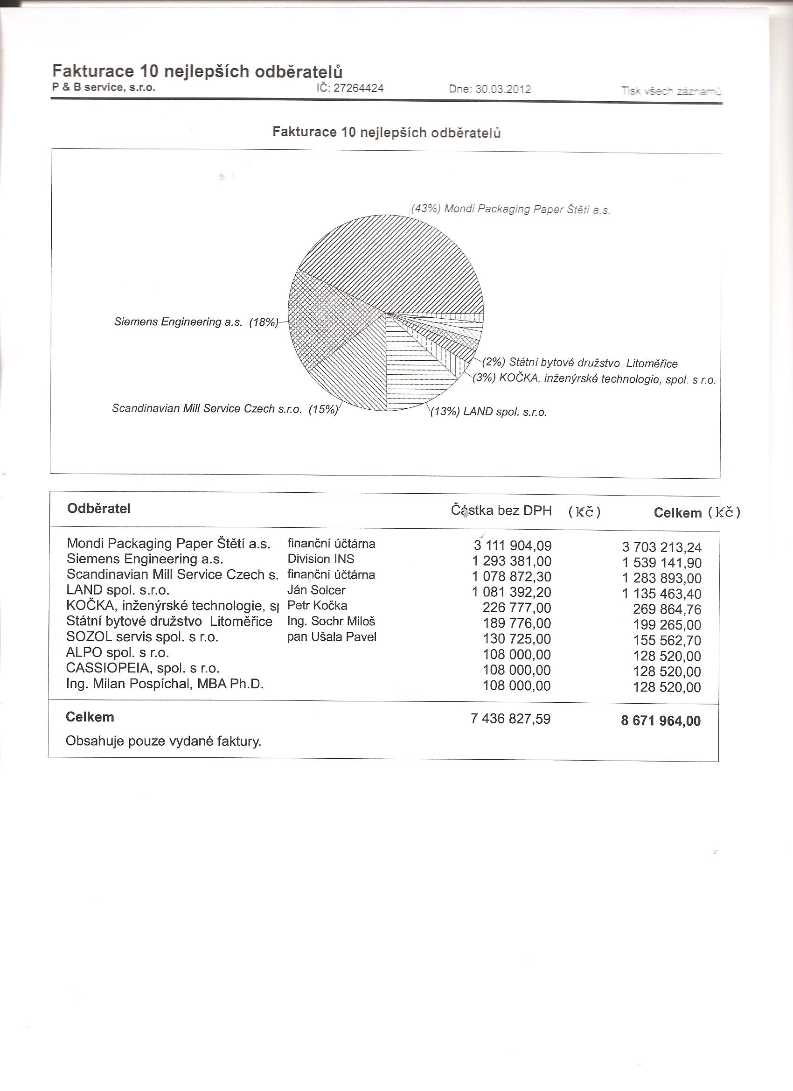
Zdroj: Integrovaná příručka managementu jakosti firmy P&B service s.r.o. (2007).
Příloha 3 Dotazník spokojenosti zákazníků firmy P&B service s.r.o. s jejím sortimentem produktů podle ISO 9000/9001
P&B service s.r.o.  U Stadionu 682  411 08 Štětí | PŘÍRUČKA JAKOSTI | PŘÍLOHA č. 9
 |  | Strana: 1/1
 |  | Verze 1.0 z 18. 4. 2007

P&B service s.r.o.  U Stadionu 682  411 08 Štětí | PŘEHLED SPOKOJENOSTI ZÁKAZNÍKA
důvěrné
Zákazník:
Adresa:

Kontaktní osoba:

Tel.: Fax:

Název zakázky:
Hodnocení: (zaškrtněte prosím odpovídající rámeček)
 |  | výborný | dobrý | uspokojivý | špatný
1/ Porozuměli jsme
  - Vašim požadavkům?
  - Vašemu zadání?
2/ Jaký byl průběh naší práce
  - v informování o dílčích výsledcích?
  - v řešení dílčích problémů?
3/ Byly výsledky práce doručeny
  - v dohodnutém termínu?
  - v požadovaném obsahu?
  - v požadované formě?
4/ Jaká je využitelnost výsledků ve Vaší práci?
5/ Pozvali byste nás na výběrové řízení pro další zakázku? ANO NE
6/ Jak byste nás porovnali s ostatními firmami?
7/ Poznámky
Podpis: |  | Datum:
Děkujeme Vám za vaši pomoc!
Prosíme o doručení na výše uvedenou adresu.
F-82.1.-01(4/07)
Zdroj: Integrovaná příručka managementu jakosti firmy P&B service s.r.o. (2007).
Příloha 4 Vyplněný dotazník spokojenosti zákazníků firmy P&B service s.r.o. s jejím sortimentem produktů podle ISO 9000/9001
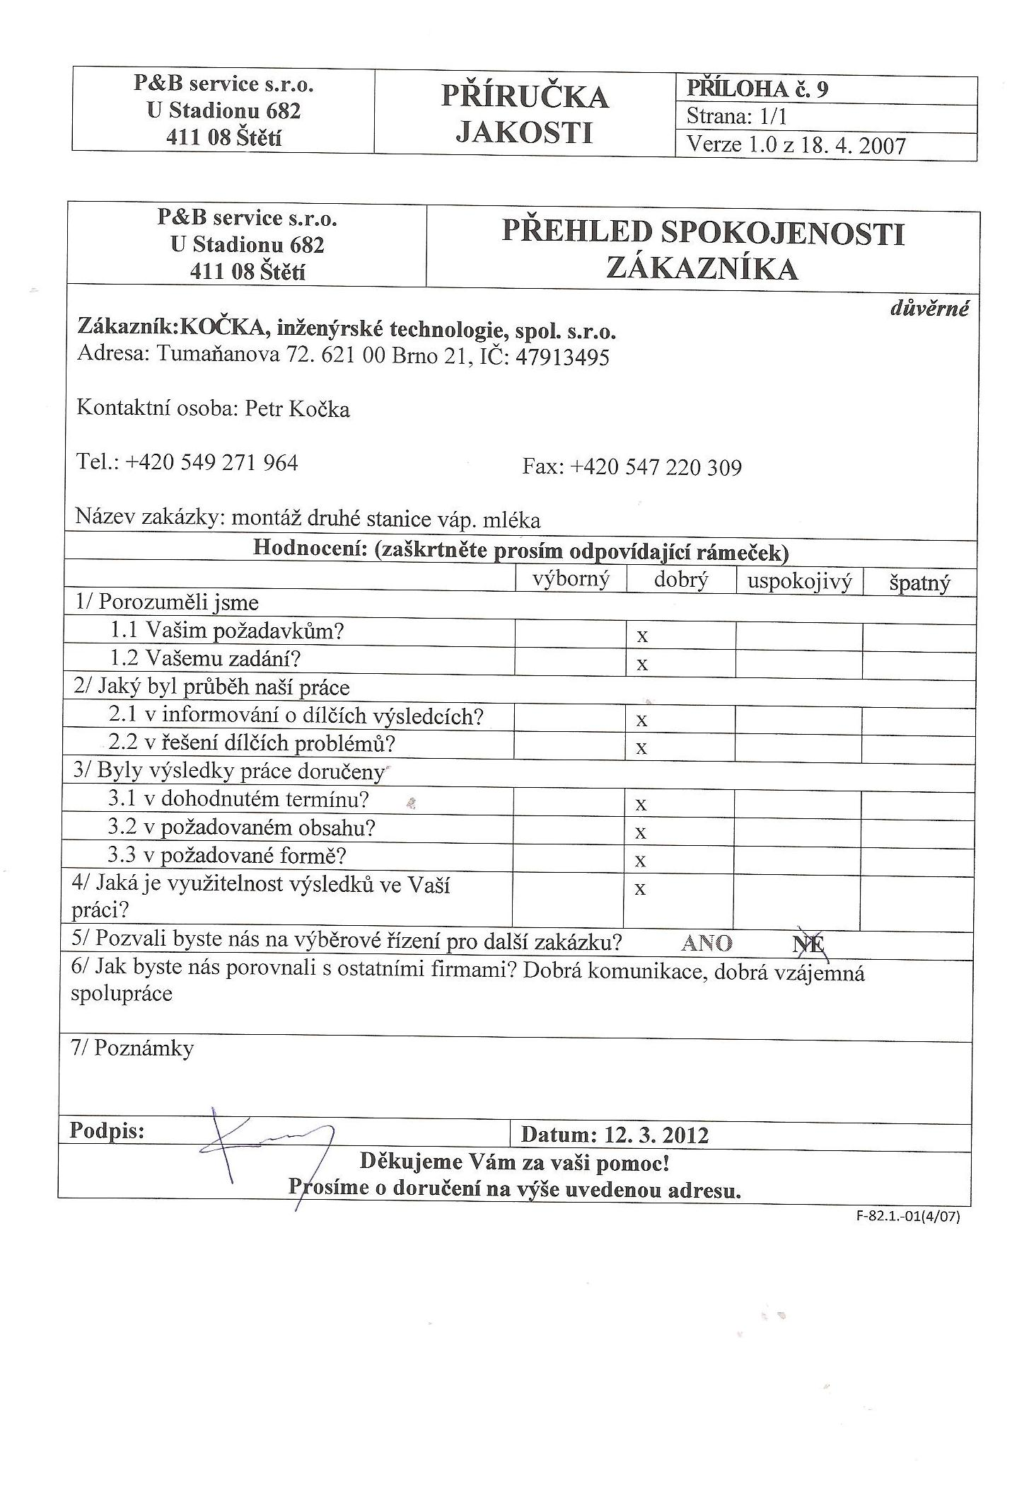Zdroj: Vlastní výzkum (Pištorová, březen 2012).

Příloha 5 Vydaná faktura firmy P&B service s.r.o.
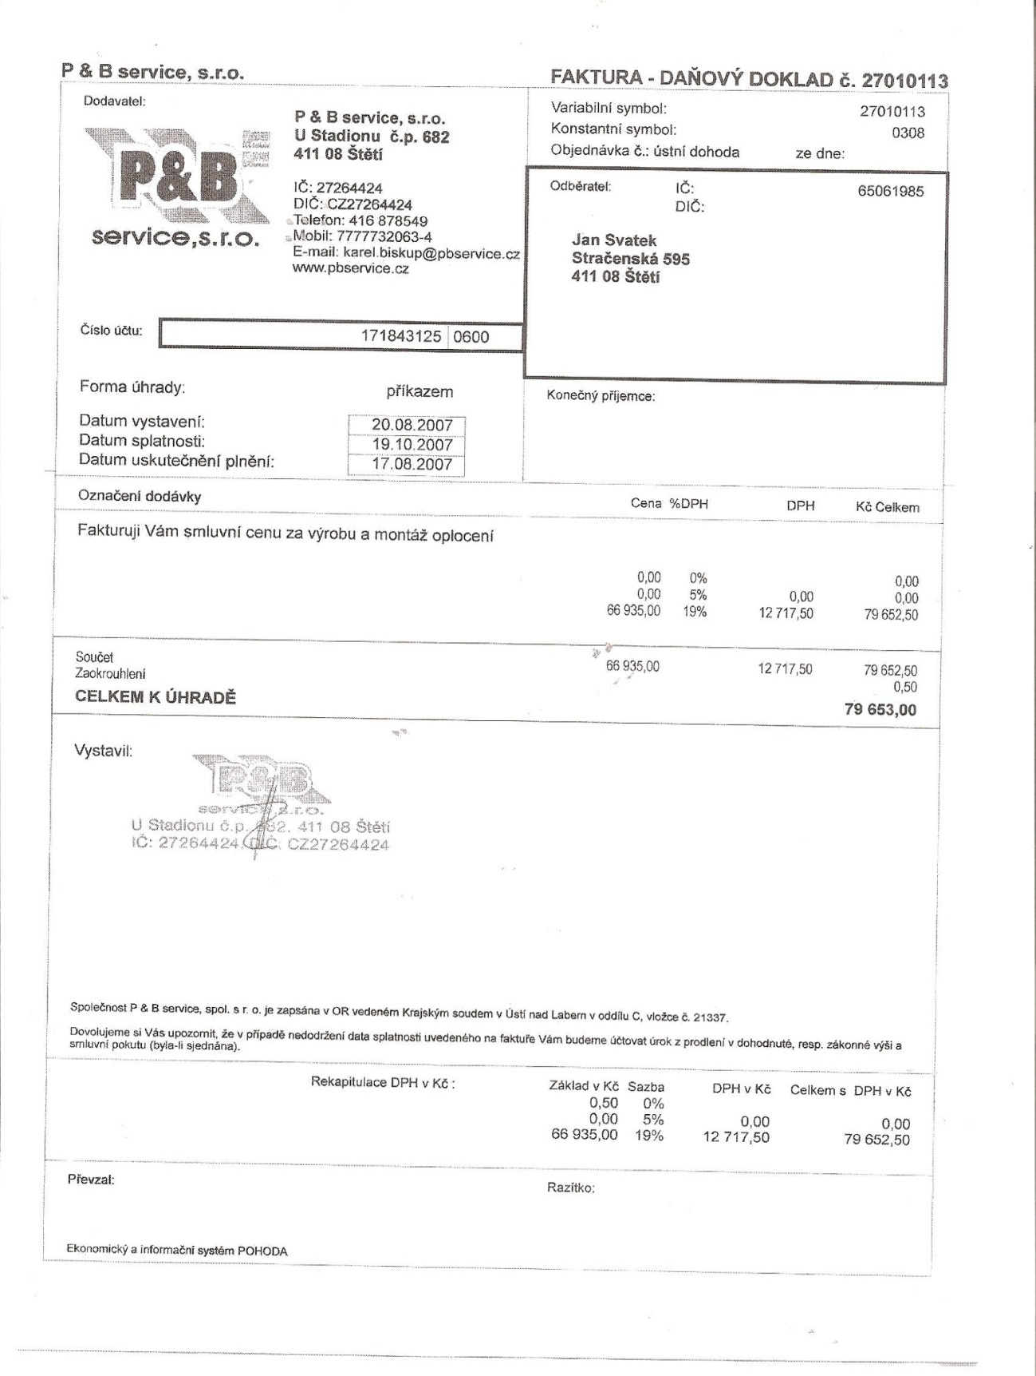

Zdroj: Interní materiály firmy P&B service s.r.o. (2007).

Příloha 6 Vzor materiálový list firmy P&B service s.r.o.
Materiál
Materiálový list zakázky v Kč.
č.zakázky:
Objednatel:
Objednávka:
 |  | Název: | Počet: | Cena za kus: | Celkem bez DPH
 |  | Celkem :
Zdroj: Interní materiály firmy P&B service s.r.o. (2007).

Příloha 7 Vyplněný materiálový list firmy P&B service s.r.o.
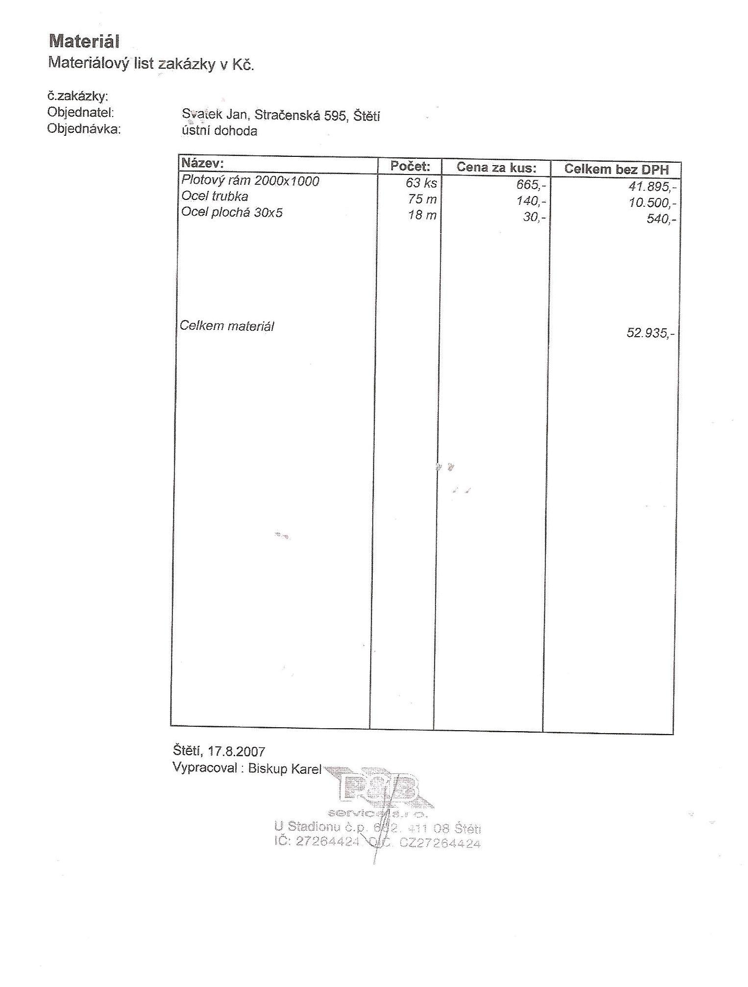
Zdroj: Interní materiály firmy P&B service s.r.o. (2007).

Příloha 8 Vyplněný zjišťovací protokol firmy P&B service s.r.o.
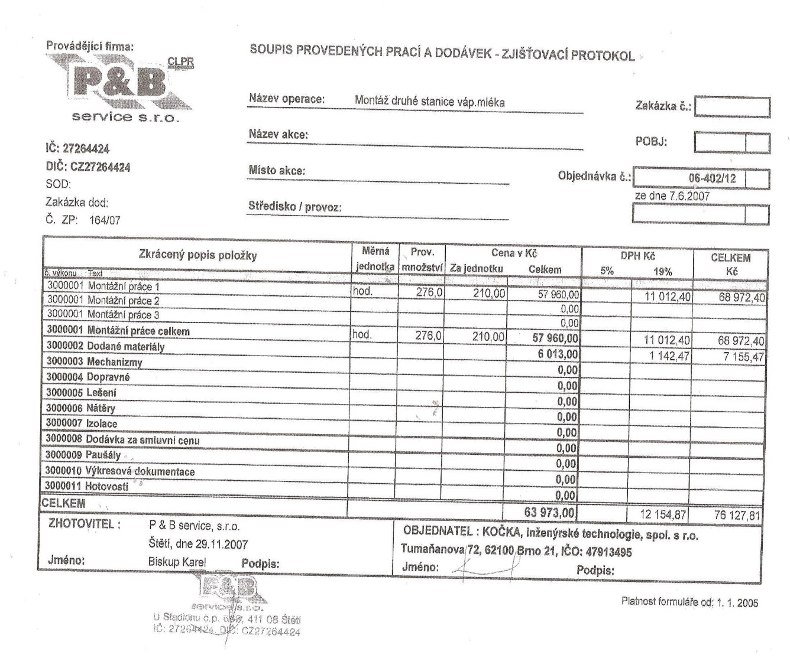

Zdroj: Interní materiály firmy P&B service s.r.o. (2007).

Příloha 9 Vzor zjišťovací protokol firmy P&B service s.r.o.
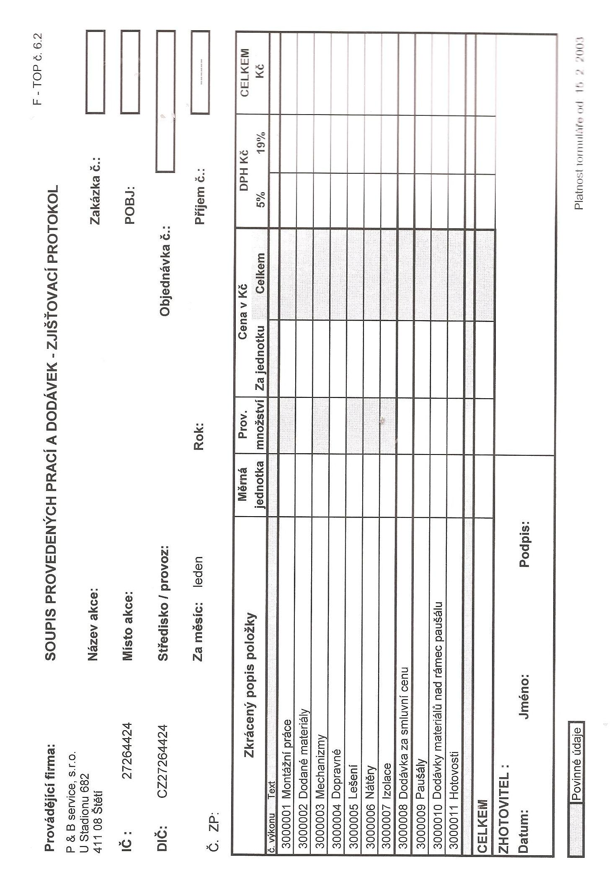Zdroj: interní materiály firmy P&B service s.r.o. (2007).

Příloha 10 Reklamační protokol firmy P&B services.r.o
P&B service s.r.o.  U Stadionu 682  411 08 Štětí | REKLAMAČNÍ PROTOKOL
Jméno firmy:
Sídlo firmy:
IČ: DIČ:
Kontaktní osoba: telefon:
Fax: e-mail:

Číslo objednávky:
Dodací list č.:
Označení:

Popis závady:

Detailní popis závady:

Reklamace vyřízena
Dne:
Způsob:

Poznámka:

Vypracoval: |  | Datum:
Zdroj: interní materiály firmy P&B service s.r.o. (2012).
Příloha 11 Cíle jakosti 2007 firmy P&B service s.r.o
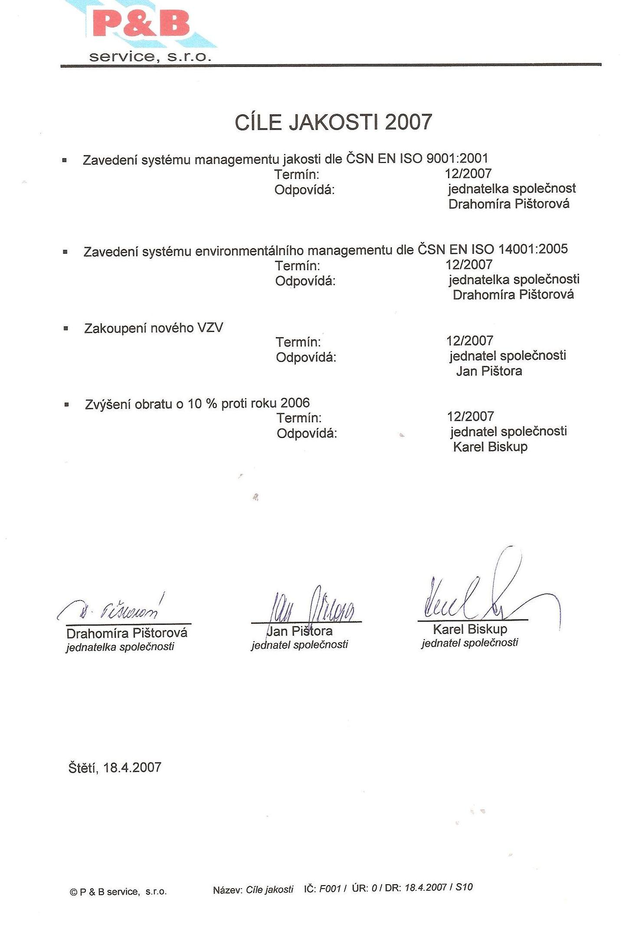
Zdroj: Integrovaná příručka managementu jakosti firmy P&B service s.r.o. (2007).
Příloha 12 Politika společnosti P&B service s.r.o.

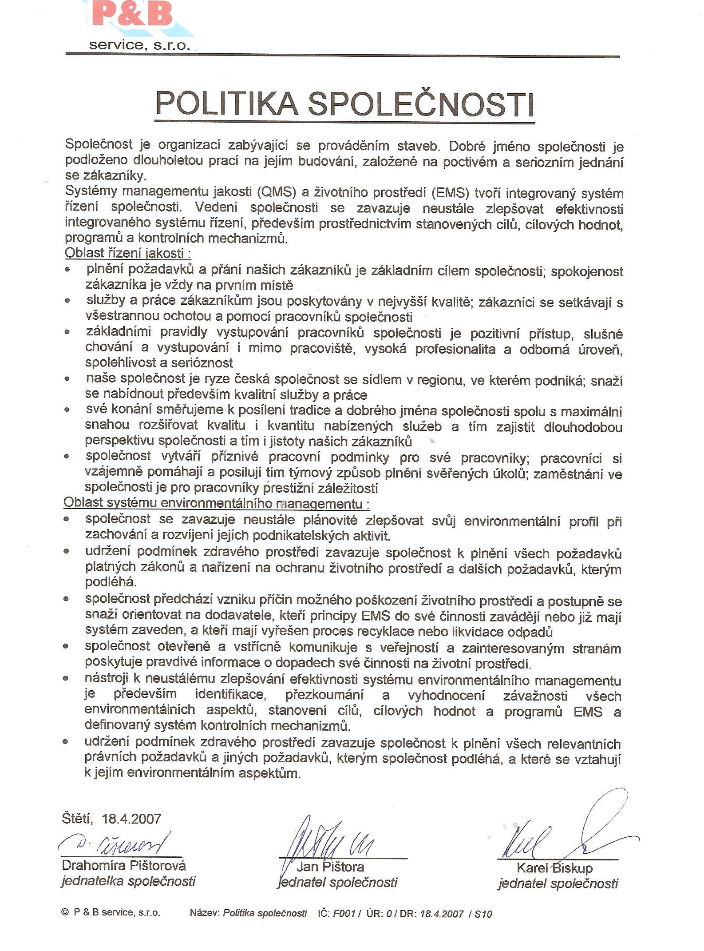
Zdroj: Integrovaná příručka managementu jakosti firmy P&B service s.r.o. (2007).

Příloha 13 Protokol o neshodě s QMS 1/1
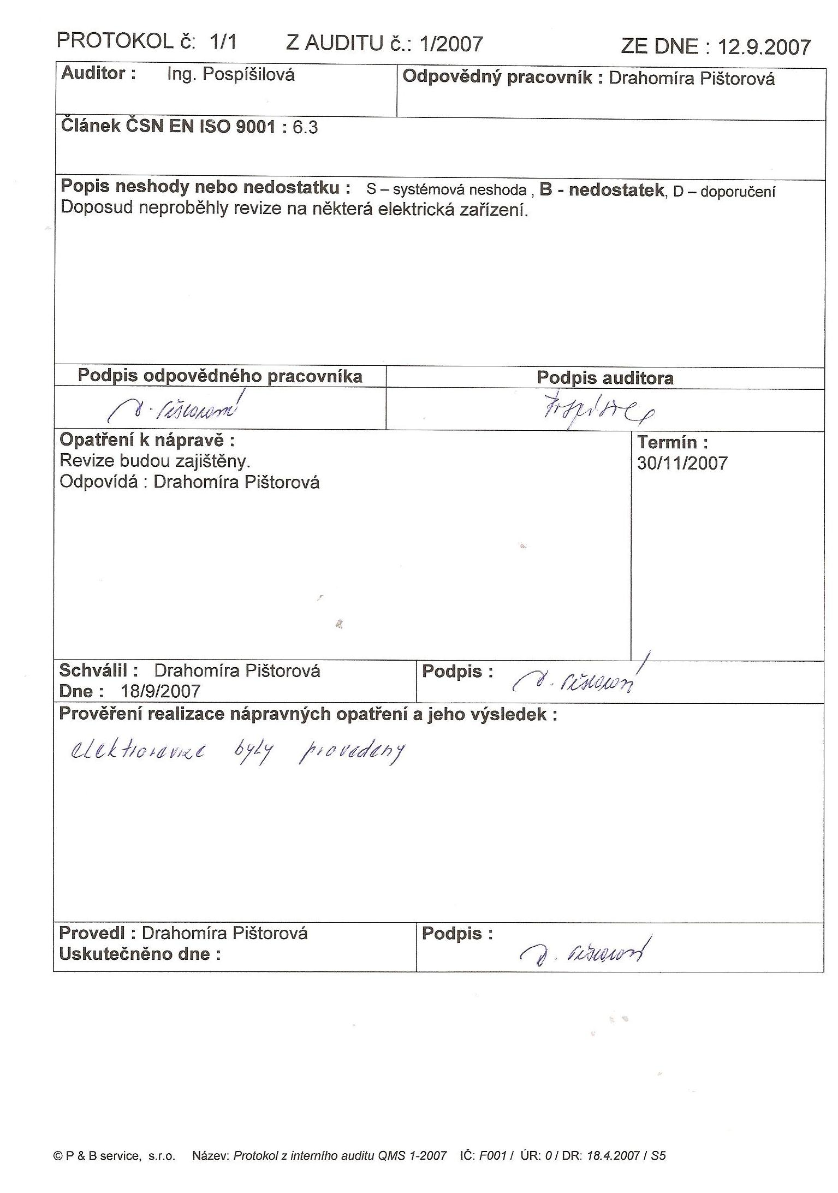Zdroj: POSPÍŠILOVÁ, J. (2007). Zpráva z interního auditu QMS 1-2007 firmy P&B service s.r.o.

Příloha 14 Protokol o neshodě s QMS 2/2
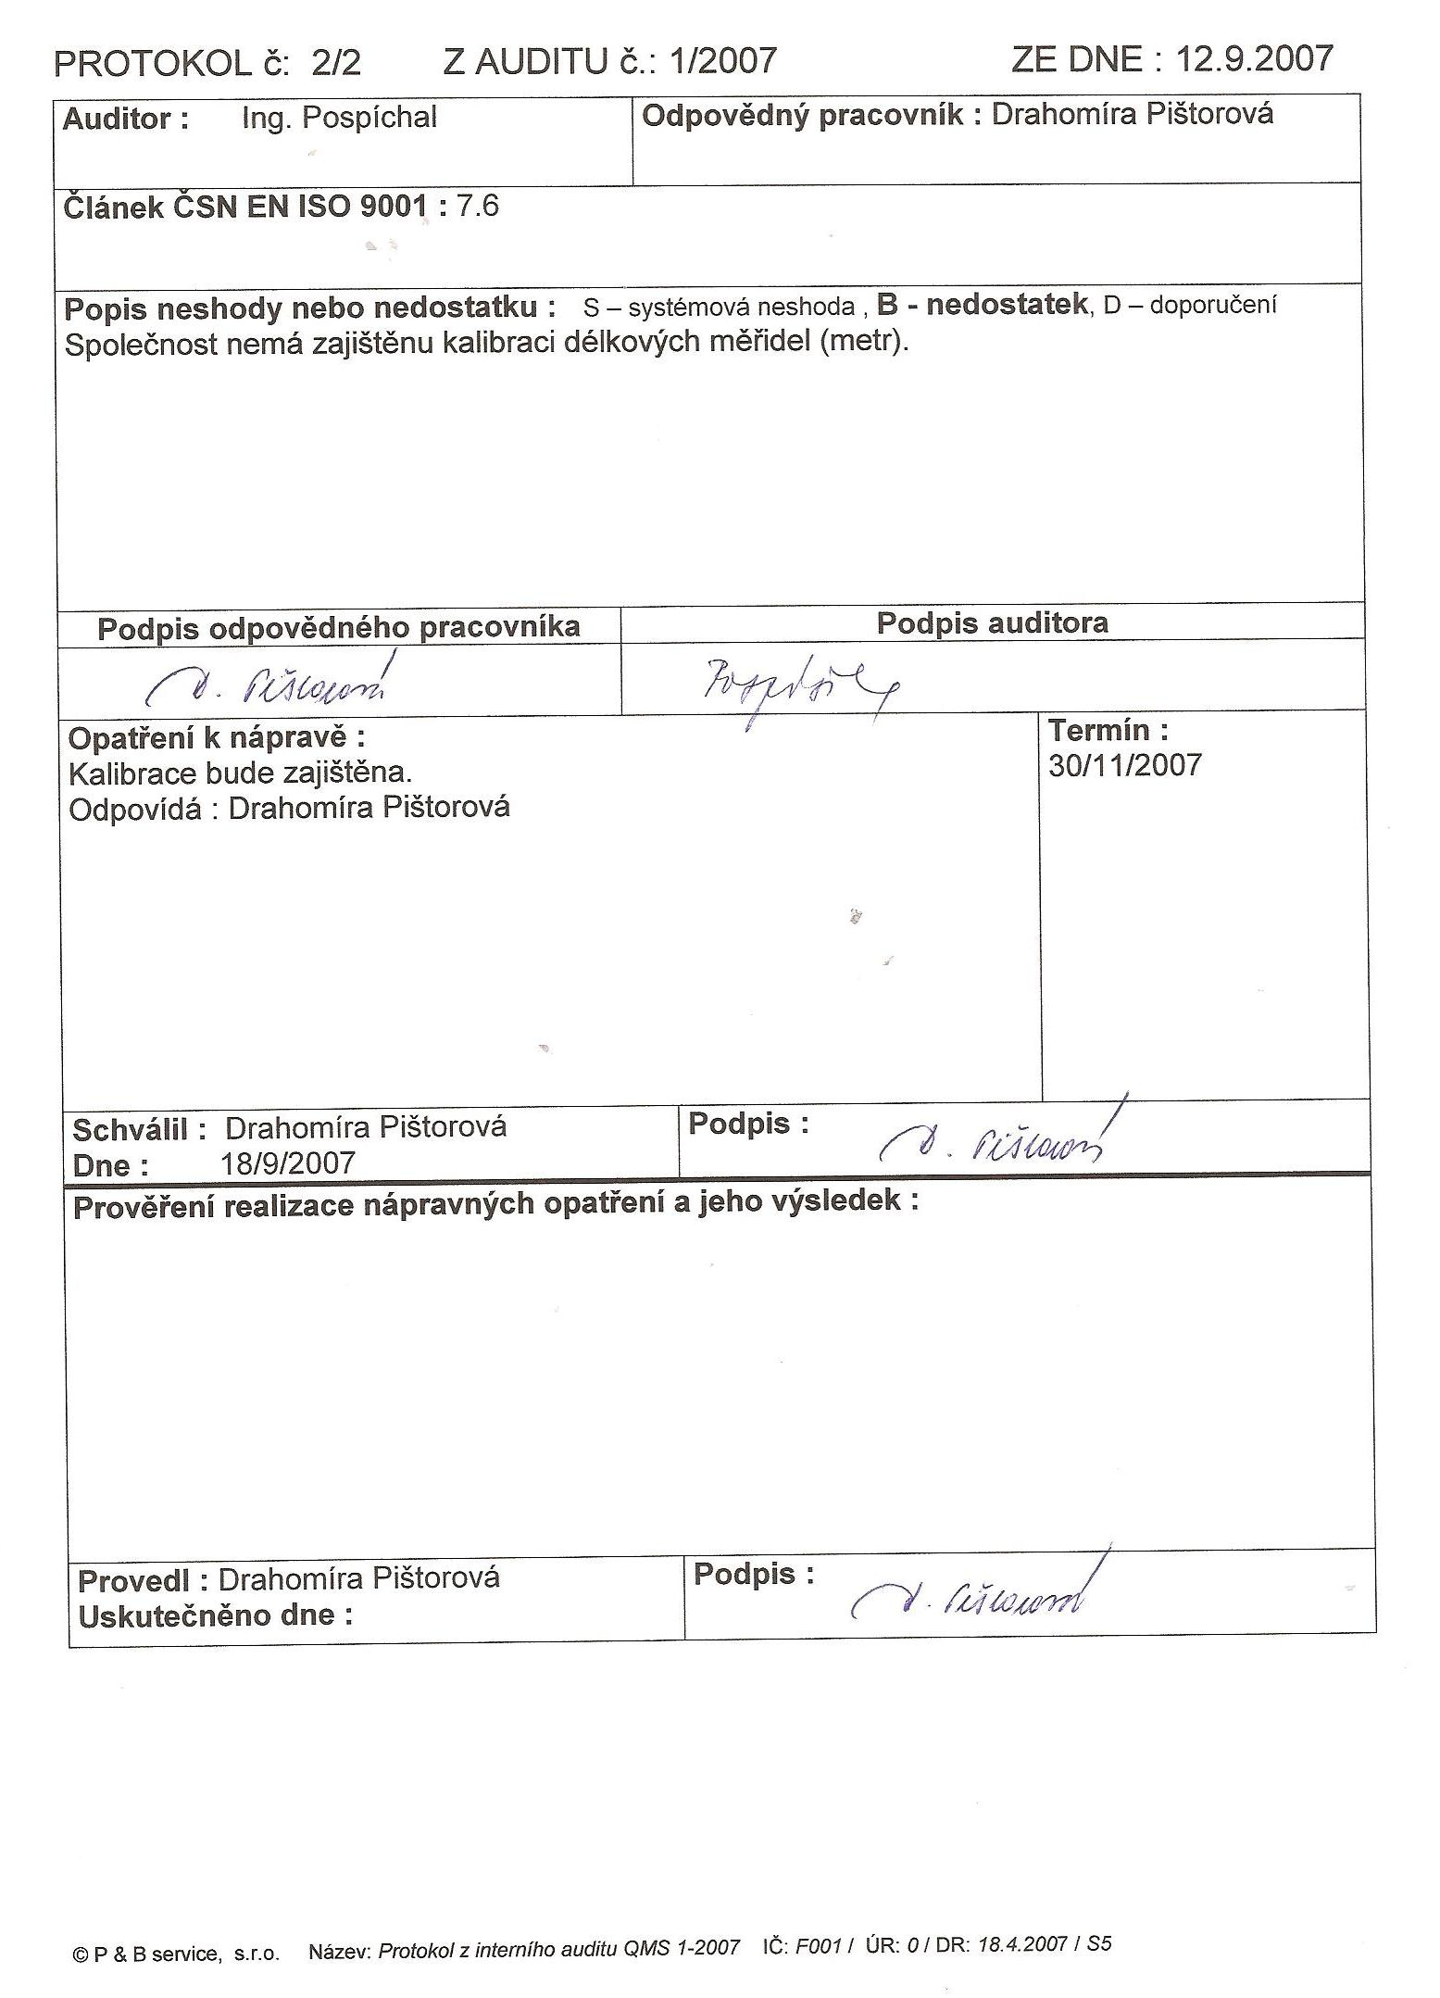
Zdroj: POSPÍŠILOVÁ, J. (2007). Zpráva z interního auditu QMS 1-2007 firmy P&B service s.r.o.

Příloha 15Grafické vyobrazení diagramu příčin a následků
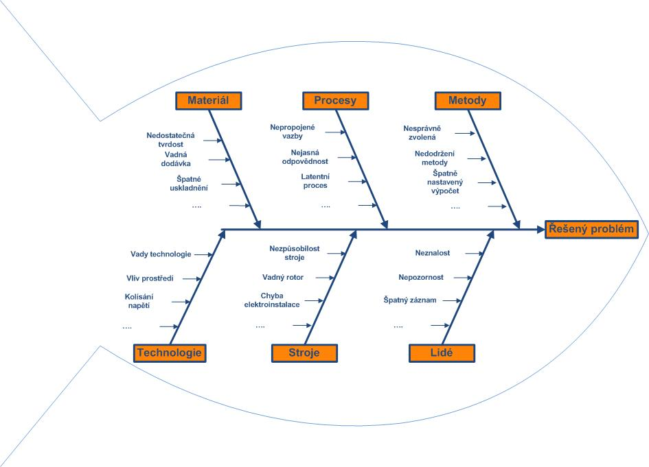
Zdroj: STŘELEC, J. Ishikawa diagram [online]. [s. l.]: vlastnicesta.cz [cit. 2012-03-08]. Dostupné z WWW: <http://www.vlastnicesta.cz/akademie/kvalita-system-kvality/kvalita-system-kvality-metody/ishikawa-diagram/>.

Příloha 16 SWOT analýza firmy P&B service s.r.o.
Silné stránky (strengths)  - Vysoká kvalita vyrobených produktů a poskytujících služeb  - Velká spokojenost zákazníků  - Kvalifikovaní zaměstnanci  - Profesionalita  - Výborná komunikace a spolupráce se zákazníky | Slabé stránky (weaknesses)  - Strohé internetové stránky  - Celkově malá informovanost zákazníků  - Vyšší náklady na výrobu a provoz  - Malý počet zaměstnanců  - Široký sortiment výrobků (služeb)
Příležitosti (oportunities)  - Odchod konkurence z trhu  - Potenciální zákazníci  - Vzrůstající poptávka  - Vyšší rozsah zakázek  - Příznivý vývoj ekonomických, demografických podmínek | Hrozby (threats)  - Nepříznivé ekonomické podmínky  - Vstup konkurence na trh  - Snížení kupní síly obyvatelstva  - Ztráta odběratelů a dobrého jména organizace  - Živelné pohromy
Zdroj: Vlatní výzkum (Pištorová, březen 2012).

Příloha 17 Certifikát jakosti podniku P&B service s.r.o.
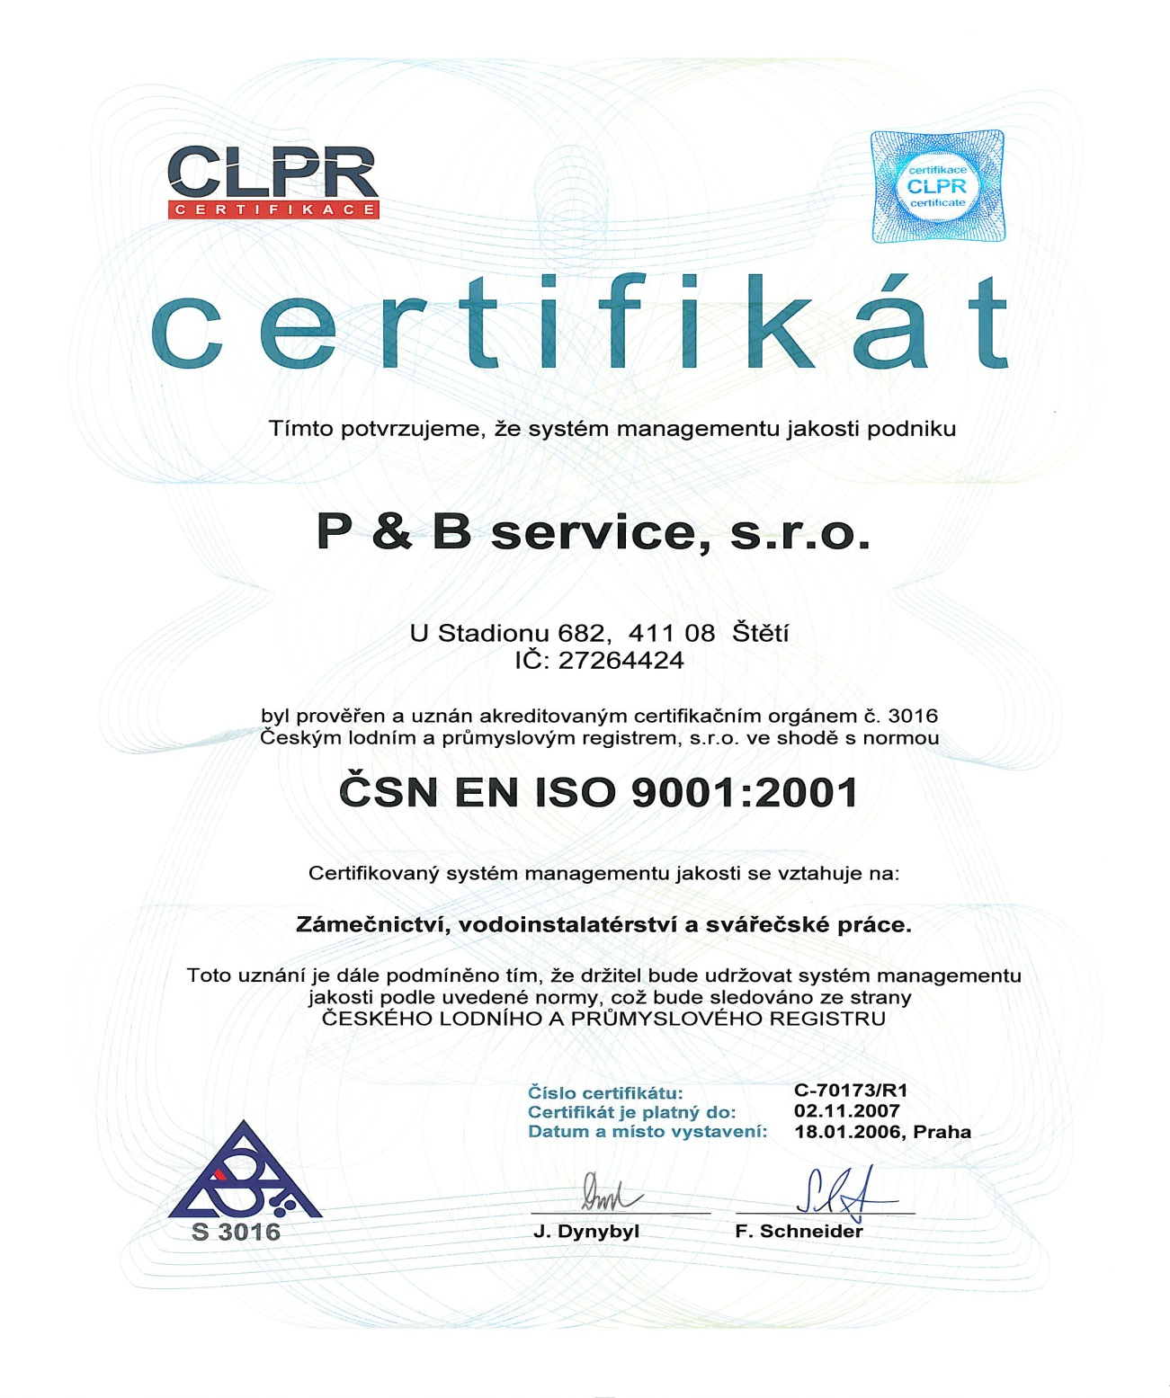

Zdroj: Integrovaná příručka managementu jakosti firmy P&B service s.r.o. (2007).

BRADÍK, J., NOVOTNÝ, R. (2003). Řízení a zabezpečování jakosti. Brno: Vysoké učení technické v Brně, str. 7.
ČICHOVSKÝ, L. (2011). Marketingový výzkum. Praha: VŠEM, str. 20.
VEBER, J., HŮLKOVÁ, M., PLÁŠKOVÁ, A. (2010). Management kvality, enviromentu a bezpečnosti práce: legislativa, systémy, metody, praxe. Praha: Management Press, str. 11.
VEBER, J., HŮLKOVÁ, M., PLÁŠKOVÁ, A. (2010). Management kvality, enviromentu a bezpečnosti práce: legislativa, systémy, metody, praxe. Praha: Management Press, str. 11.
VEBER, J a kol. (2010). Management kvality, enviromentu a bezpečnosti práce: legislativa, systémy, metody, praxe. Praha: Management Press, str. 11.
INTEGROVANÁ PŘÍRUČKA SYSTÉMU MANAGEMENTU JAKOSTI firmy P&B service s.r.o. (2007)
INTEGROVANÁ PŘÍRUČKA SYSTÉMU MANAGEMENTU JAKOSTI firmy P&B service s.r.o. (2007)
BLECHARZ, P. (2011). Základy moderního řízení kvality. Praha: Ekopress, str. 24.
VEBER, J. a kol. (2007). Řízení jakosti a ochrana spotřebitele. Praha: Grada Publishing, str. 56.
VEBER, J. a kol. (2007). Řízení jakosti a ochrana spotřebitele. Praha: Grada Publishing, str. 56.
NENADÁL, J a kol. (2007). Moderní systémy řízení jakosti: Quality Management. Praha: Management Press, str. 44-45.
ČSN EN ISO 9000-2 (1998). Normy pro management jakosti a zabezpečování jakosti -Část 2: Kmenová směrnice pro používání ISO 9001, ISO 9002 a ISO 9003. Praha: Český normalizační institut, 7-9, 22,31s. Zrušená norma (bez náhrady).
ČSN EN ISO 9000 (2001). Systémy managementu kvality - Základní principy a slovník. Praha: Český normalizační institut, 8 s.
ČSN EN ISO 9000 (2006). Systémy managementu kvality - Základní principy a slovník. Praha: Český normalizační institut, 20 s.
ČSN EN ISO 9001 (2009). Systémy managementu jakosti – Požadavky. Praha:Český normalizační institut, 18, 27 s.
VEBER, J., HŮLKOVÁ, M., PLÁŠKOVÁ, A. (2010). Management kvality, enviromentu a bezpečnosti práce: legislativa, systémy, metody, praxe. Praha: Management Press, str. 223.
VEBER, J., HŮLKOVÁ, M., PLÁŠKOVÁ, A. (2010). Management kvality, enviromentu a bezpečnosti práce: legislativa, systémy, metody, praxe. Praha: Management Press, str. 223.
NENADÁL, J. a kol. (2007). Moderní systémy řízení jakosti: Quality Management. Praha: Management Press, str. 29.
NENADÁL, J. a kol. (2007). Moderní systémy řízení jakosti: Quality Management. Praha: Management Press, str. 29.
NENADÁL, J. a kol. (2007). Moderní systémy řízení jakosti: Quality Management. Praha: Management Press, str. 22.
NENADÁL, J. a kol. (2007). Moderní systémy řízení jakosti: Quality Management. Praha: Management Press, str. 22.
SYSEL, J. Model excelence – EFQM [online]. [s. l.]: citellus.cz [cit. 2012-03-20]. Dostupné z WWW: <http://www.citellus.cz/Akademie/Prednasky/Koncepce-rizeni-kvality-a-cestovni-ruch/7-Model-excelence-EFQM>.
SYSEL, J. Model excelence – EFQM [online]. [s. l.]: citellus.cz [cit. 2012-03-20]. Dostupné z WWW: <http://www.citellus.cz/Akademie/Prednasky/Koncepce-rizeni-kvality-a-cestovni-ruch/7-Model-excelence-EFQM>.
SYSEL, J. Model excelence – EFQM [online]. [s. l.]: citellus.cz [cit. 2012-03-20]. Dostupné z WWW: <http://www.citellus.cz/Akademie/Prednasky/Koncepce-rizeni-kvality-a-cestovni-ruch/7-Model-excelence-EFQM>.
SYSEL, J. Model excelence – EFQM [online]. [s. l.]: citellus.cz [cit. 2012-03-20]. Dostupné z WWW: <http://www.citellus.cz/Akademie/Prednasky/Koncepce-rizeni-kvality-a-cestovni-ruch/7-Model-excelence-EFQM>.
SYSEL, J. Model excelence – EFQM [online]. [s. l.]: citellus.cz [cit. 2012-03-20]. Dostupné z WWW: <http://www.citellus.cz/Akademie/Prednasky/Koncepce-rizeni-kvality-a-cestovni-ruch/7-Model-excelence-EFQM>.
DOSTÁLOVÁ, P.Model excelence EFQM vs. ISO 9000 [online]. [s. l.]: csq.cz, 2008 [cit. 2012-03-20]. Dostupné z WWW<:http://www.csq.cz/cs/novinky/model-efqm/model-excelence-efqm-vs-iso-.html>.
DOSTÁLOVÁ, P.Model excelence EFQM vs. ISO 9000 [online]. [s. l.]: csq.cz, 2008 [cit. 2012-03-20]. Dostupné z WWW<:http://www.csq.cz/cs/novinky/model-efqm/model-excelence-efqm-vs-iso-.html>.
NENADÁL, J. a kol. (2007). Moderní systémy řízení jakosti: Quality Management. Praha: Management Press, str. 160.
NENADÁL, J. a kol. (2007). Moderní systémy řízení jakosti: Quality Management. Praha: Management Press, str. 160.
NENADÁL, J. a kol. (2007). Moderní systémy řízení jakosti: Quality Management. Praha: Management Press, str. 160.
SYSEL, J. Historie a současné koncepce řízení kvality [online]. [s. l.]: citellus.cz [cit. 2012-03-20]. Dostupné z WWW: <http://www.citellus.cz/Akademie/Prednasky/Koncepce-rizeni-kvality-a-cestovni-ruch/4-Historie-a-soucasne-koncepce-rizeni-kvality>.
SYSEL, J. Historie a současné koncepce řízení kvality [online]. [s. l.]: citellus.cz [cit. 2012-03-20]. Dostupné z WWW: <http://www.citellus.cz/Akademie/Prednasky/Koncepce-rizeni-kvality-a-cestovni-ruch/4-Historie-a-soucasne-koncepce-rizeni-kvality>.
SYSEL, J. Historie a současné koncepce řízení kvality [online]. [s. l.]: citellus.cz [cit. 2012-03-20]. Dostupné z WWW: <http://www.citellus.cz/Akademie/Prednasky/Koncepce-rizeni-kvality-a-cestovni-ruch/4-Historie-a-soucasne-koncepce-rizeni-kvality>.
SYSEL, J. Historie a současné koncepce řízení kvality [online]. [s. l.]: citellus.cz [cit. 2012-03-20]. Dostupné z WWW: <http://www.citellus.cz/Akademie/Prednasky/Koncepce-rizeni-kvality-a-cestovni-ruch/4-Historie-a-soucasne-koncepce-rizeni-kvality>.
SYSEL, J. Historie a současné koncepce řízení kvality [online]. [s. l.]: citellus.cz [cit. 2012-03-20]. Dostupné z WWW: <http://www.citellus.cz/Akademie/Prednasky/Koncepce-rizeni-kvality-a-cestovni-ruch/4-Historie-a-soucasne-koncepce-rizeni-kvality>.
BRANÍK, J., NOVOTNÝ R. (2003). Řízení a zabezpečování jakosti. Brno: Vysoké učení technické v Brně, str. 104-106.
KOŽÍŠEK, J. (2005). Management jakosti II. Praha: ČVUT, str. 76.
KOŽÍŠEK, J. (2005). Management jakosti II. Praha: ČVUT, str. 76.
NENADÁL, J. a kol. (2008). Moderní management jakosti: principy, postupy, metody. Praha: Management Press, str. 43-44.
SPEJCHALOVÁ, D. (2011). Management kvality. Praha: VŠEM, str. 152.
SPEJCHALOVÁ, D. (2011). Management kvality. Praha: VŠEM, str. 152.
SPEJCHALOVÁ, D. (2011). Management kvality. Praha: VŠEM, str. 161.
SPEJCHALOVÁ, D. (2011). Management kvality. Praha: VŠEM, str. 156.
SPEJCHALOVÁ, D. (2011). Management kvality. Praha: VŠEM, str. 156.
SPEJCHALOVÁ, D. (2011). Management kvality. Praha: VŠEM, str. 154.
ČICHOVSKÝ, L. (2011). Marketingový výzkum. Praha: VŠEM, str. 174.
MCDANIEL, C., GITMAN, L. J. (2008). The Future of Business: The Essentials. USA: Cengage Learning, str. 302. (volně přeloženo).
MCDANIEL, C., GITMAN, L. J. (2008). The Future of Business: The Essentials. USA: Cengage Learning, str. 302. (volně přeloženo).
ČSN EN ISO 9001(2009). Systémy managementu jakosti – Požadavky. Praha:Český normalizační institut, 29 s.
BRANÍK, J., NOVOTNÝ R. (2003). Řízení a zabezpečování jakosti. Brno: Vysoké učení technické v Brně, str. 51.
BRANÍK, J., NOVOTNÝ R. (2003). Řízení a zabezpečování jakosti. Brno: Vysoké učení technické v Brně, str. 51.
ČSN EN ISO 9004 (2010). Řízení udržitelného úspěchu organizace - Přístup managementu kvality. Praha: Český normalizační institut., 26 s.
MCDANIEL, C., GITMAN, L. J. (2008). The Future of Business: The Essentials. USA: Cengage Learning, str. 301. (volný překlad).
NENADÁL, J. a kol. (2008). Moderní management jakosti: principy, postupy, metody. Praha: Management Press, str. 176.
BRIŠ, P. (2005). Management kvality. Zlín: Univerita Tomáše Bati ve Zlíně, str. 83.
BRIŠ, P. (2005). Management kvality. Zlín: Univerita Tomáše Bati ve Zlíně, str. 83.
NENADÁL, J. a kol. (2008). Moderní management jakosti: principy, postupy, metody. Praha: Management Press, str. 176.
NENADÁL, J. a kol. (2008). Moderní management jakosti: principy, postupy, metody. Praha: Management Press, str. 176.
NENADÁL, J. a kol. (2008). Moderní management jakosti: principy, postupy, metody. Praha: Management Press, str. 176.
NENADÁL, J. a kol. (2008). Moderní management jakosti: principy, postupy, metody. Praha: Management Press, str. 176.
NENADÁL, J. a kol. (2002). Moderní systémy řízení jakosti: Quality Management. Praha: Management Press, str. 40.
JAKUBÍKOVÁ, D. (2008). Strategický marketing: Strategie a trendy. Praha: Grada Publishing, str. 123.
Osobní setkání s Františkem Ferklem, majitelem firmy Ferkl s.r.o.
ČICHOVSKÝ, L. (2011). Marketingový výzkum. Praha: VŠEM, str. 186.
ČICHOVSKÝ, L. (2011). Marketingový výzkum. Praha: VŠEM, str. 184.
LÖSTER, T. a kol. (2009). Statistické metody a demografie. Praha: VŠEM, str. 20.
LÖSTER, T. a kol. (2009). Statistické metody a demografie. Praha: VŠEM, str. 20.
LÖSTER, T. a kol. (2009). Statistické metody a demografie. Praha: VŠEM, str. 23.
POSPÍŠILOVÁ, J. (2007). Zpráva z interního auditu QMS 1-2007 firmy P&B service s.r.o. str. 6.
POSPÍŠILOVÁ, J. (2007). Zpráva z interního auditu QMS 1-2007 firmy P&B service s.r.o. str. 6.
BRANÍK, J., NOVOTNÝ, R. (2003). Řízení a zabezpečování jakosti. Brno: Vysoké učení technické v Brně, str. 57-73.
BRANÍK, J., NOVOTNÝ, R. (2003). Řízení a zabezpečování jakosti. Brno: Vysoké učení technické v Brně, str. 57-73.
STŘELEC, J. Ishikawa diagram [online]. [s. l.]: vlastnicesta.cz [cit. 2012-03-08]. Dostupné z WWW: <http://www.vlastnicesta.cz/akademie/kvalita-system-kvality/kvalita-system-kvality-metody/ishikawa-diagram/>.
NENADÁL, J. a kol. (2002). Moderní systémy řízení jakosti: Quality Management. Praha: Management Press, str. 224-225.

